**\Game Design Document**

**DOCUMENTAÇÃO DE DESIGN DO JOGO**

V.talícios

Autores:  
Antonio Artimonte Vaz Guimarães  
Enzo Boccia Pagliara

Fernando Machado dos Santos

Heloisa Cavalcanti Oliveira

Maurício de Azevedo Neto

Murilo Silva

Sophia Nóbrega

Data de criação: 06/02/2023

Versão: 1.0.0

Índice

Controle do documento3

Introdução4

Visão Geral do Projeto 6

Roteiro13

Recursos Visuais17

Efeitos Sonoros e Música28

Análise de Mercado30

Relatório de Testes40

Referências43

Apêndice A44

Apêndice B45

Apêndice C57

# 

1. Controle do Documento

* 1. Histórico de revisões

| **Data** | **Autor** | **Versão** | **Resumo da atividade** |
| --- | --- | --- | --- |
|  |  |  |  |
| 10/02/2023 | Fernando Machado | 0.1.0 | Escrita do documento |
| 24/02/2023 | Mauricio Azevedo | 0.2.0 | Continuação da escrita do documento |
| 08/03/2023 | Fernando Machado | 0.3.0 | Correção e revisão do documento |
| 24/03/2023 | Heloisa Oliveira | 0.4.0 | Correção e revisão do documento |
| 06/04/2023 | Antonio Guimarães | 1.0.0 | Correção e revisão final do documento |

1.2 Organização da equipe

| **Nome** | **Versão** | **Funções** |
| --- | --- | --- |
|  |  |  |
| Antonio Guimarães | 1.0.0 | Documentação |
| Enzo Pagliaria | 1.0.0 | Documentação |
| Fernando Machado | 1.0.0 | Documentação |
| Heloisa Oliveira | 1.0.0 | Documentação |
| Maurício Azevedo | 1.0.0 | Desenvolvimento |
| Murilo Silva | 1.0.0 | Documentação |
| Sophia Nóbrega | 1.0.0 | Documentação |

1. Introdução
   1. Escopo do Documento

Este documento tem como objetivo realizar uma descrição completa do jogo V.talícios, que foi projetado pelos estudantes Antonio Artimonte Vaz Guimarães, Enzo Boccia Pagliara, Fernando Machado dos Santos, Heloisa Cavalcanti Oliveira, Maurício de Azevedo Neto, Murilo Silva e Sophia Nóbrega em seu primeiro módulo de graduação no INTELI (Instituto de Tecnologia e Liderança). As informações abaixo compreendem e levam em consideração aspectos técnicos relacionados à concepção do jogo no que diz respeito à história, personagens, *game* *design*, *level* *design,*  entendimento de negócio e outros aspectos semelhantes.

* 1. Requisitos do Documento

Este é um documento técnico que descreve o projeto do jogo V.talícios. O mesmo faz referência a um conjunto de conceitos, metodologias e ferramentas fundamentais para o funcionamento do projeto. Os leitores devem ficar atentos a essas terminologias e conceitos. Segue abaixo alguns exemplos:

* Gráfico de Flow (Mihaly Csikszentmihalyi)
* Arquétipos de personagens
* Jornada dos: Herói / Heroína

* 1. Visão Geral do Jogo

| **Descrição** | | |
| --- | --- | --- |
|  |  |  |
| **Gênero** | Plataforma/Visual Novels | |
| **Elementos** | Narrativa de múltipla escolha com fases e plataformas | |
| **Conteúdo** | Serious Game | |
| **Tema** | Aventura | |
| **Estilo** | Cartoon | |
| **Sequência** | Narrativa em fases | |
| **Jogadores** | Um | |

| **Referência** | | |
| --- | --- | --- |
|  |  |  |
| **Taxonomia** | Serious games | |
| **Imersão** | Narrativa | |
| **Referência** | *Super Marios Bros (estilo de jogo)*, *Life is Strange* e *Detroit: Become Human (sistema de perguntas)* | |

| **Especificações Técnicas** | | |
| --- | --- | --- |
|  |  |  |
| **Apresentação** | Gráficos bidimensionais pixelizados | |
| **Visão** | Terceira pessoa bidimensional | |
| **Plataformas** | Suporte a qualquer dispositivo com acesso a um navegador web (com foco no mobile) | |
| **Engine** | Godot 3.5.1 | |

1. Visão Geral do Projeto

* 1. Objetivos do Jogo

Este jogo tem como objetivo principal aprimorar, de forma lúdica, as habilidades e competências dos jogadores em relação ao código de ética e conduta da V.tal, desenvolvendo pensamento crítico a partir de interações com outras entidades que eles irão encontrar no decorrer da narrativa. Com um estilo semelhante ao Super *Mario Bros*, são apresentados desafios que estimulam a participação ativa do jogador, demandando habilidades de maneira progressiva e impactando o público da sua maneira.

* 1. Características do Jogo

V.talícios é um jogo de plataforma 2D com três distintos personagens jogáveis. O jogador vivenciará cenários e desafios diferentes dependendo do personagem apresentado, que o levarão a compreender assertivamente sobre o Código de Conduta e Ética da V.tal. Claudemir, Ricardinho e Sandra, os heróis desta narrativa, deverão responder perguntas que irão pôr em prova seus conhecimentos acerca do compliance da empresa, tendo como cenário de fundo o próprio prédio da V.tal.

* + 1. Requisitos coletados na entrevista com o cliente

O jogo inicia-se dentro do edifício da V.tal, onde são introduzidas as funções de jogabilidade em um breve e rápido tutorial que tem como finalidade deixar o jogador confortável com os controles e como será o funcionamento do jogo. Após concluir o tutorial, tem-se início o jogo de fato, no qual o *player* permeia pelos 7 andares disponíveis, em um contexto onde os seis primeiros representam fases jogáveis e o último é apenas uma finalização do processo de *gameplay.*

Ao progredir, será possível encontrar NPCs com os quais o jogador deverá interagir para responder perguntas sobre o Código de Conduta e Ética da V.tal. Dessa forma, perguntas respondidas de maneira correta permitem continuar a avançar no jogo, enquanto àquelas respondidas de maneira incorreta ocasionam um retrocesso, obrigando o jogador a tentar novamente a questão.

É possível controlar, não simultaneamente, três *players* diferentes: Claudemir, Sandra e Ricardinho. Nessa perspectiva, o jogo irá assumir três facetas distintas no que tange aos acontecimentos da história, sendo cada uma delas voltada ao público executivo, administrativo ou técnico de campo. Dessa forma, os documentos de compliance da V.tal conseguirão ser melhores explorados, haja vista a inclusão de todos os grupos dentro do jogo. Um fato interessante, em fazer essa separação de times, é a possibilidade de imersão em um cotidiano diferente daquele experienciado pelo jogador na sua vida profissional. Assim, ele terá a liberdade de se deparar não só com fatos cotidianos que acontecem com o mesmo, mas também com outras situações, pertencentes a um outro grupo.

* + 1. Persona

Considerando que o público alvo do jogo compreende três grandes grupos presentes no ambiente de trabalho da V.tal (executivos, administrativos e técnicos), a elaboração das personas foi dividida, sendo criada uma para cada um destes grupos distintos.

O técnico de campo é o Claudemir. Ele possui 55 anos, curso técnico em eletrotécnica pelo SENAI, trabalha como instalador de pontos de fibra óptica e mora em Imperatriz, no Maranhão. Suas principais formas de entretenimento incluem apostar no jogo do bicho diariamente (um jogo de azar), se diverte na sinuca enquanto toma cerveja nos finais de semana e, esporadicamente, joga futebol no PlayStation 2 com seu filho. Claudemir mora com sua esposa e seu filho, e é o único que contribui com a renda da casa. Assim, considerando que seu salário não é tão alto comparado com o dos outros grupos, ele costuma aceitar algumas ofertas e subornos de clientes ao fazer uma nova instalação.

Já o Ricardo, ou Ricardinho, representa a nossa persona do administrativo. Ele tem 23 anos, mora com os pais, é formado em Publicidade e Propaganda pela Universidade Presbiteriana Mackenzie e trabalha atualmente na área de marketing de uma empresa de telecomunicações. Considerando sua personalidade jovem, Ricardinho está por dentro de todos os jogos do momento, incluindo Valorant, seu jogo favorito, o qual joga sempre que pode. Além disso, ele pratica polo aquático vários dias na semana, onde teve a oportunidade de conhecer os principais amigos dele. Seu principal objetivo é se tornar um executivo na empresa em que trabalha, V.tal. Uma vez que ele está sempre envolvido com parcerias entre empresas, é comum que ele receba brindes e presentes, com os quais fica para si mesmo, ainda que estes ultrapassem o valor máximo estipulado pelo compliance de onde trabalha.

Por fim, a executiva chama-se Sandra, de 47 anos. Ela é CTO em uma empresa de telecomunicações e é bacharel em administração pela Fundação Getúlio Vargas com MBA em Business Intelligence pela Universidade de Stanford. Ela joga apenas *games* casuais no celular, como Candy Crush e pratica beach tennis aos finais de semana. Sandra também adora passar um tempo com seus dois filhos e é filantrópica. Apesar disso, por possuir um currículo e carreira invejáveis, ela desenvolveu ótimas habilidades de comunicação e persuasão, o que a leva a ser um pouco impertinente em momentos que precisa se relacionar com agentes públicos.

Os diferentes perfis supracitados permitirão criar um jogo com características únicas e que despertará interesse a fim de que os *players* apreciem a jornada mesmo que de um grupo que não seja o seu.

* + 1. Gênero do Jogo

Considerando que as principais mecânicas de V.talícios envolvem o controle de um personagem que pode andar e pular, ultrapassando obstáculos a fim de atingir um objetivo, ele é classificado como um jogo de ação do subgênero plataforma, assim como indicado por Minkkinen (2016). O público alvo compreende três grupos com características bem distintas, graças a isso, foi necessário encontrar um estilo de *game* que pudesse ser simples e acessível para todos, ou, pelo menos, para a maioria dos jogadores. Sob essa óptica, é incontestável como Super Mario Bros, que é um jogo conhecido mundialmente e transpassa gerações, seria uma boa inspiração. Dessa forma, será possível que praticamente todos tenham uma referência de como funciona o jogo e quais as principais mecânicas envolvidas, provocando uma sensação de familiaridade e acolhimento.

* + 1. Mecânica

A interface da tela inicial do jogo é bem simples e conta com apenas três botões interativos, proporcionando maior intuitividade e simplicidade quanto às suas funções. Assim como pode ser visto na imagem abaixo.

**Figura 1 -** Tela inicial do jogo

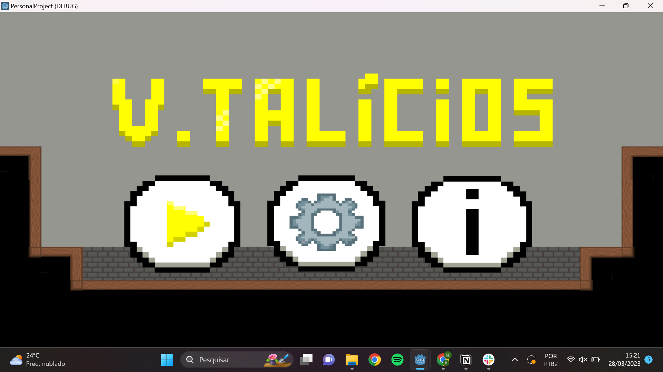

**Fonte:** Autoria própria

1. Botão 01: botão de *play*, no qual o jogador deverá clicar para iniciar o jogo;
2. Botão 02: botão de configurações que, ao ser pressionado, exibirá a interface necessária à adequação do volume dos sons e músicas;
3. Botão 03: botão de informações, onde ao ser pressionado mostrará uma foto dos integrantes do grupo, além de seus nomes e o do grupo.

Ao se iniciar a *gameplay*, o jogador irá se deparar com a cena a seguir:

**Figura 2 -** Fase jogável

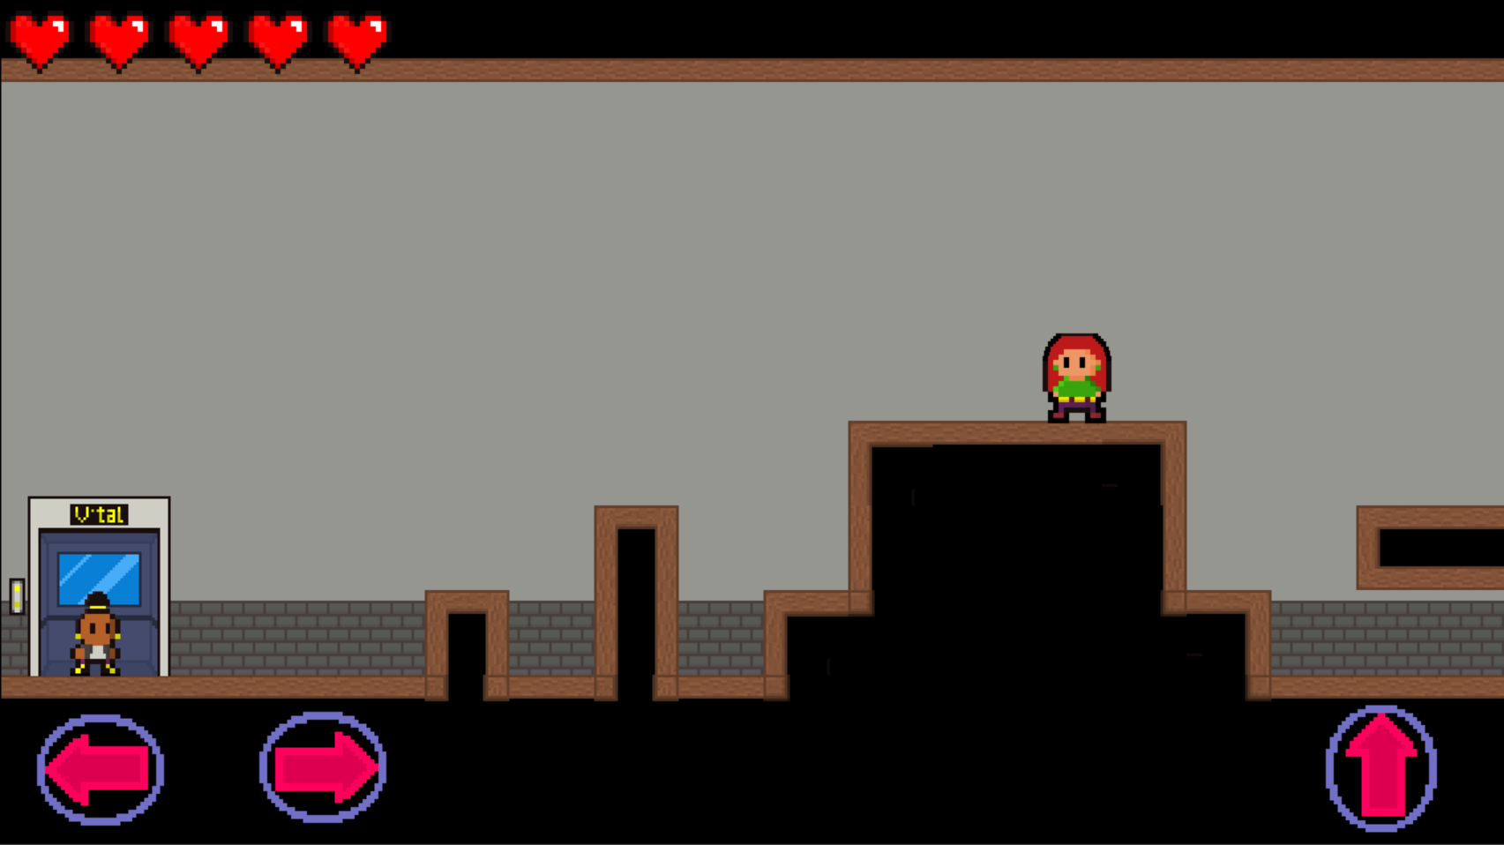

**Fonte:** Autoria própria

Nela, é possível notar outros três botões interativos, cujas funções são descritas a seguir:

1. Botão 01: Movimenta o personagem para a esquerda;
2. Botão 02: Movimenta o personagem para a direita, e:
3. Botão 03: Faz o personagem pular.

Os três primeiros botões são peças fundamentais no *game*, haja vista que eles serão utilizados para percorrer os mapas e enfrentar os desafios e obstáculos proporcionados em cada situação.

Por fim, no decorrer das fases haverão NPCs com os quais o jogador deverá interagir. Ao se aproximar de um deles, um novo botão aparecerá e, quando pressionado, será exibido um diálogo seguido de uma pergunta no qual o usuário pode escolher uma resposta dentre as opções mostradas. Tal comportamento pode ser visto nas imagens abaixo.

**Figura 3 -** Personagem e NPC

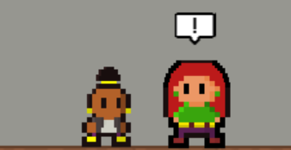

**Fonte:** Autoria própria

Em se tratando de jogabilidade, V.talícios é dividido por níveis. Logo após o botão de play ser pressionado, o jogador irá ser redirecionado para o tutorial. Esta parte do jogo acontece em uma "fase", na qual o usuário será introduzido às principais mecânicas do jogo, incluindo como se movimentar e interagir com outros personagens. Além disso, é nessa área que o jogador irá entender qual o seu objetivo dentro do *game*. Finalizada esta região, o *player* seguirá seu caminho e irá até o primeiro andar ou, fase 1.

Cada andar representa uma fase jogável. As fases terão rolagem de tela à medida que o jogador avança para a direita ou para a esquerda, o que permitirá que seja incluído mais conteúdo no jogo sem sobrecarregar a tela de elementos visuais. O jogador deverá utilizar do que aprendeu no tutorial anterior para prosseguir na fase. O cerne do jogo está nas interações com os NPCs. É nesse momento que o jogador receberá uma pergunta sobre o Código de Conduta e Ética da V.tal e, para continuar avançando no jogo, será necessário que as questões sejam respondidas corretamente, pois só assim o elevador será liberado para ir até o próximo andar.

O jogo é iniciado com cinco vidas. Dentre os elementos que fazem o jogador perder uma vida estão: i) cair em um buraco infinito/void; ii) tocar em um obstáculo nocivo, como cabos descascados presente nas plataformas. Apesar dessas ações caracterizarem uma punição, o jogo estará estruturado para que dificilmente alguém consiga zerar o número de vidas, garantindo que o principal objetivo do jogo seja ensinar, e não penalizar as ações de quem o joga. A justificativa da inclusão desse sistema de vidas é somente para aproximar o jogador do jogo em si e, deixar o mesmo mais dinâmico e divertido para o player.

Finalmente, ao chegar no sétimo e último andar do prédio, o jogador irá se encontrar com uma pessoa do compliance. O intuito dessa interação é parabenizar o usuário pelo desempenho nas seis fases anteriores, dando um fechamento digno ao jogo.

* + 1. Dinâmica

A rolagem de tela em cada uma das fases é horizontal e levemente vertical. Dessa forma, ainda que a ação de pular seja um movimento vertical, a rolagem acontecerá somente no eixo horizontal e, em plataformas muito altas, haverá uma leve rolagem vertical na tela, havendo colisão no teto e chão da fase, bem como no início e no fim de cada uma delas, o que impedirá que o personagem saia para fora do mapa. Não obstante, a movimentação vertical é facilitada pela interatividade proposta pela câmera e cenário através dos *level designs.*

Cada fase tem um objetivo claro e obriga que o jogador percorra toda a trajetória planejada para aquela fase, não sendo possível avançar no game sem realizar determinadas tarefas, neste caso responder as perguntas da fase e encontrar os colecionáveis apresentados para cada personagem. Além disso, missões extras não serão implementadas.

* + 1. Estética

Ainda que V.talícios seja um *serious game*, toda sua estética é voltada para um estilo cartunesco, com personagens enxutos e simplificados, prezando pelo mantimento dos padrões visuais da paleta de cores prevista pelo código visual da V.tal.

A proposta estética traz consigo a aparência nostálgica dos jogos 16 bits, que rechearam o cenário de games nos anos 80 e 90, justamente com o propósito de apresentar elementos recognissíveis e com a aparência de conforto e familiaridade, tornando a experiência do usuário a mais lúdica possível.

Para além disso, a exibição dos *characters* em toda a jogatina é totalmente centrada no conceito de diversidade e representatividade, embarcando personagens de diferentes etnias e características. O propósito disso é, novamente, criar e desenvolver a familiaridade do jogador com o *game*, tornando as lições propostas mais significativas e atraentes.

Outro quesito que é importante ressaltar é a total constituição autoral sobre as *sprites* e efeitos sonoros incluídos na gameplay, todos desenvolvidos pelos próprios desenvolvedores responsáveis pelo feitio deste projeto.

1. Roteiro

* 1. História do Jogo

Em V.talícios, conforme vamos avançando na história, jogamos com os três personagens e em cada um deles apresenta situações que podem acontecer, ou que já aconteceram, na realidade do dia-a-dia na V.tal, dentro dos temas abordados no jogo, como brindes, presentes e hospitalidade e também interação com agentes públicos. Essas questões serão distribuídas para os diferentes personagens que são: Administrador; Executivo; Técnico .

Em primeiro instante, Claudemir vivenciará a história de alguém que precisa aprender mais sobre o compliance da V.tal. No desenvolver da trama, serão apresentadas situações hipotéticas que podem ser experienciadas por um técnico de campo como, por exemplo, um cliente que oferece um suborno afim de que ele libere um plano com velocidade maior do que a contratada. Nas demais fases será possível jogar tanto com Ricardinho quanto Sandra. A experiência será similar, exceto pela vivência específica dos *characters* durante a narrativa. Tem-se como exemplo, nas fases em que o jogador estiver controlando o Ricardinho, ele se deparará com situações de recebimento de presentes. Já Sandra se encontra em situações de uma executiva da V.tal, tendo que lidar com muitos contratos e clientes. Dessa forma, pretende-se trazer ludicidade para questões que são inerentes ao dia-a-dia dessas profissões.

* 1. Fluxo do Jogo

EmV.talícios, a dificuldade é crescente a cada nível, todavia mantendo um nível de facilidade não tão complexo dado o público alvo. Tendo em consideração o teor educativo do jogo, a dificuldade dos obstáculos (como buracos ou fios desencapados) não pretende ser de extrema complexidade, tentando atingir os jogadores mais casuais na mesma intensidade que os jogadores mais experientes e, assim, não constituindo frustração nem tédio ao usuário (baseando-se nos Estados de Flow de Mihaly Csikszentmihalyi). O enredamento das perguntas feitas para o jogador é o principal ponto de incremento da dificuldade, sendo dificultadas ao decorrer da narrativa. Dessa maneira, o aprendizado será progressivo e contínuo.

Em nossa fase atual de desenvolvimento, o fluxograma de todo o enredo pode ser encontrado [nesse link](https://mm.tt/map/2614687307?t=107G8GVtQ0). Este documento compreende toda a narrativa contemplada no jogo, desde as diferentes ramificações para cada pergunta, até o planejamento de cenas que guiaram a sequência lógica proposta no *level design*.

Considerando-se que o jogador irá passar por seis fases e mais um andar extra, estima-se que a gameplay não dure mais do que 15 minutos. Tal escolha satisfaz, inclusive, a solicitação do parceiro, o qual espera um jogo curto que não se torne cansativo para os seus colaboradores a fim de que o mesmo seja utilizado em uma série de ambientes, desde durante o trajeto ônibus/carro até sua casa.

* 1. Personagens

Os personagens se distinguem entre jogáveis e não jogáveis (NPCs). Os jogáveis são uma representação visual das personas criadas. Dessa forma, carregam toda a história que já fora mencionada neste documento. Abaixo é possível verificar os três sprites de personagem, além dos NPCs.

  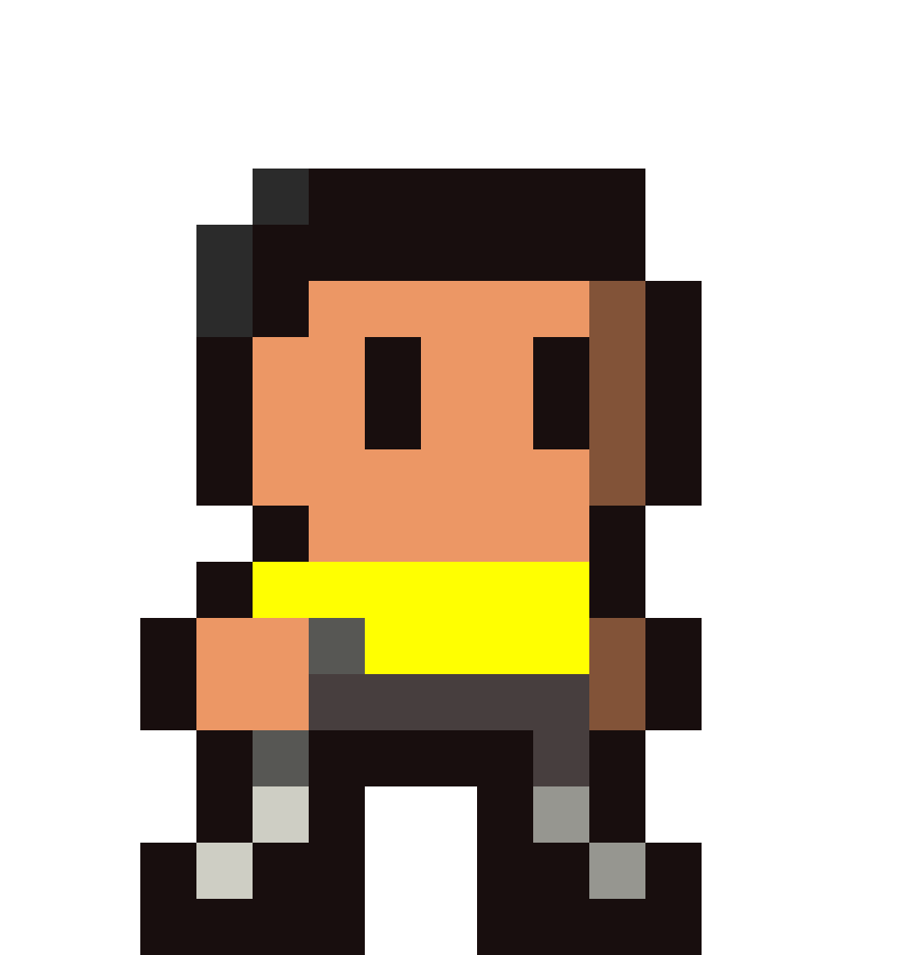

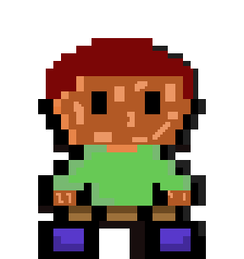

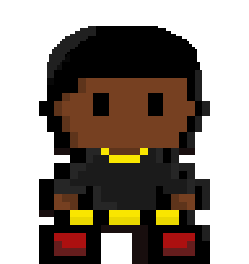





1. Recursos Visuais
   1. Telas

**Figura 4 -** Tela inicial

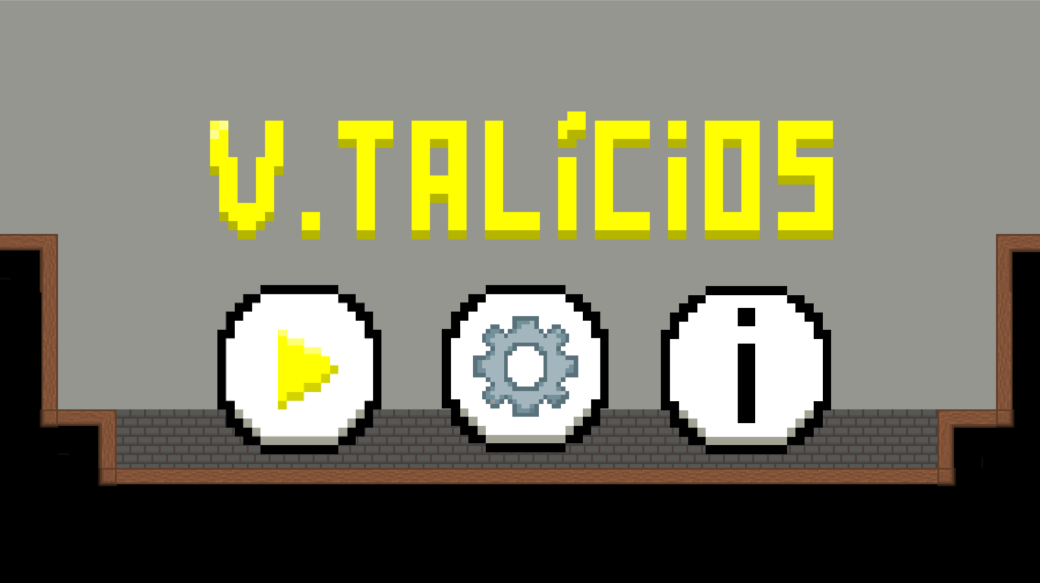

**Fonte:** Autoria Própria

**Figura 5 -** Tutorial

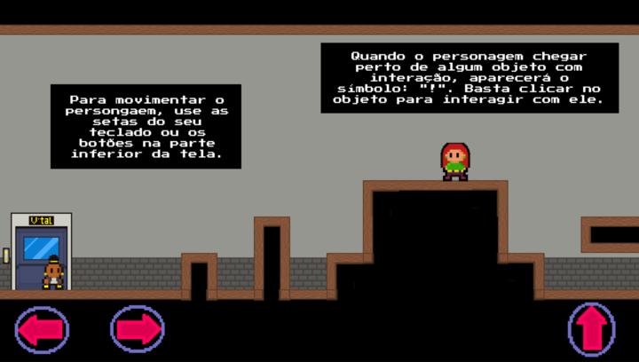

**Fonte:** Autoria própria

**Figura 6 -** Primeira fase

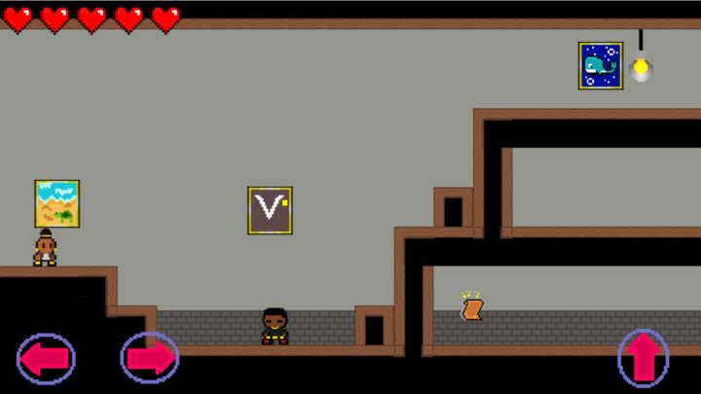

**Fonte:** Autoria própria

**Figura 7 -** Segunda fase

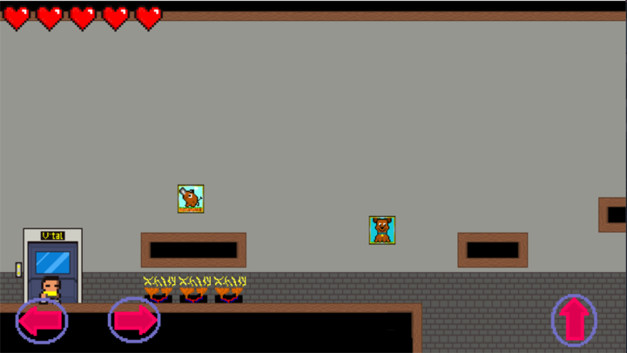

**Fonte:** Autoria própria

**Figura 8 -** Terceira fase

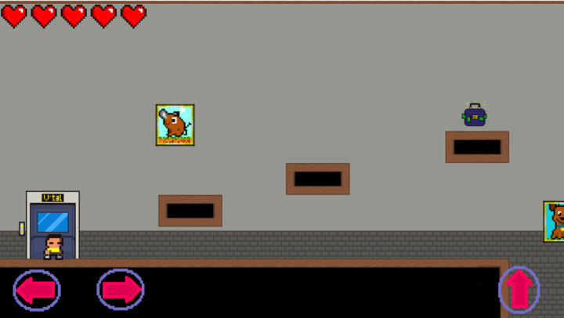

**Fonte:** Autoria própria

**Figura 9 -** Quarta fase

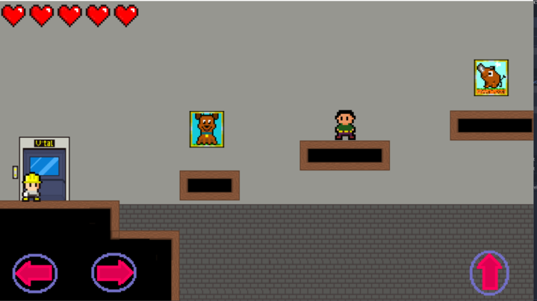

**Fonte:** Autoria própria

**Figura 10 -** Quinta fase

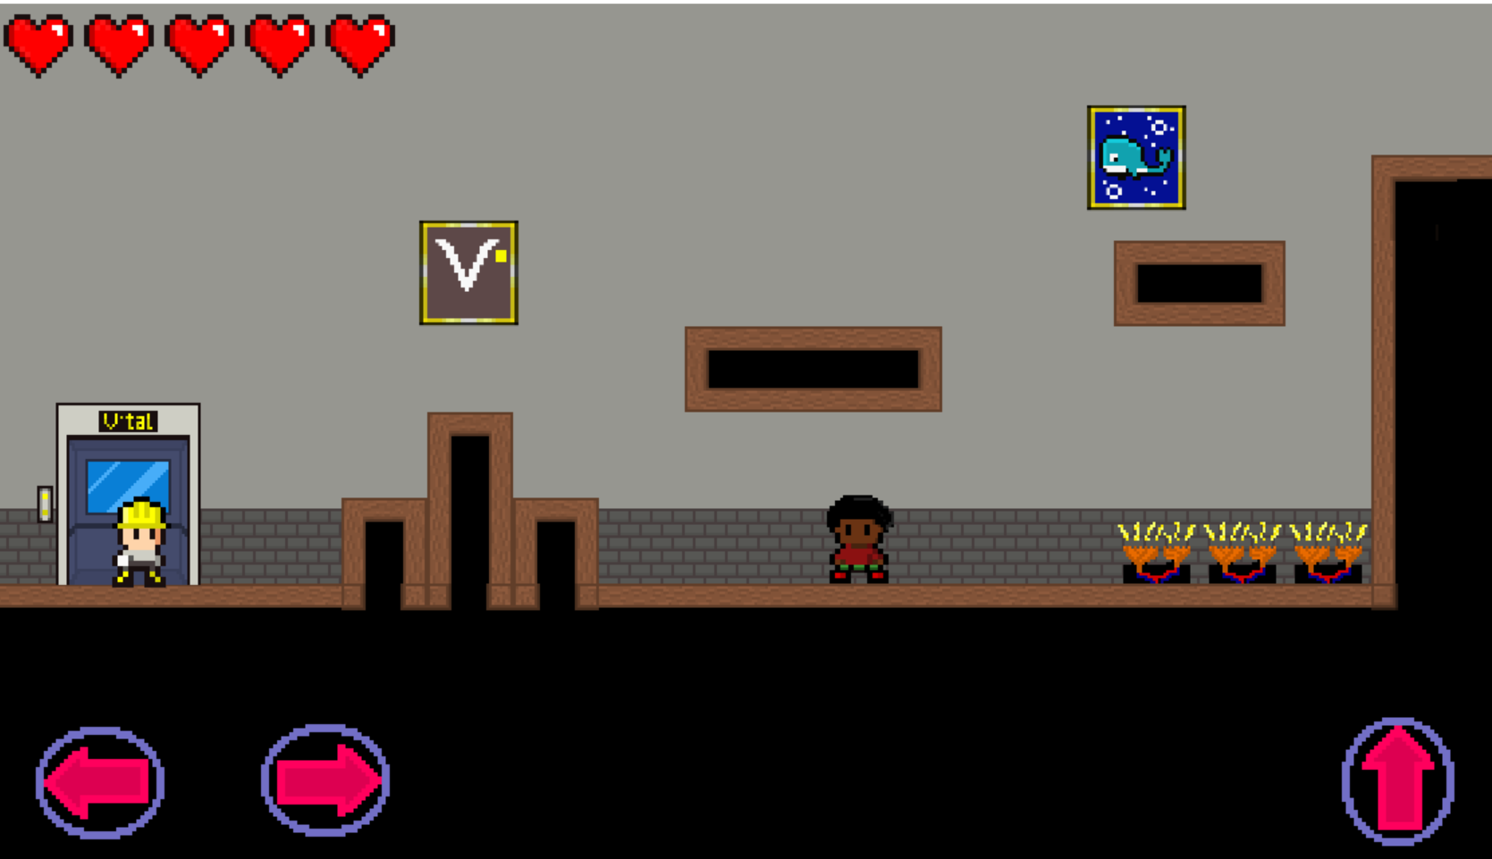

**Fonte:** Autoria própria

**Figura 11 -** Fase final

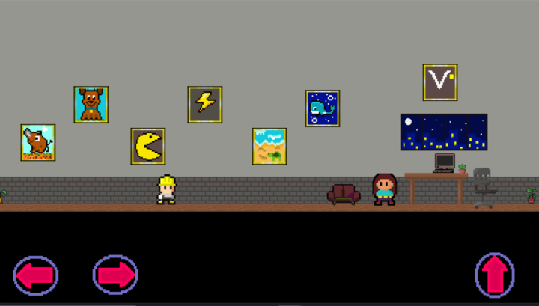

**Fonte:** Autoria própria

* 1. Graphical User Interface

Em primeiro plano, o jogador pode observar, no menu principal, 3 botões, os quais são: play, a fim de que o player inicie de fato a parte o jogo e, seja redirecionado ao tutorial; configurações, que permite alterar as configurações de volume a fim de deixar o player escolher o volume adaptável; e informações, as quais contemplam os créditos do jogo junto de uma foto dos integrantes do projeto.





Em segundo instante, já dentro do tutorial o jogador irá se deparar com os botões de comandos, representados por setas, para conseguir guiar a movimentação do personagem, a que ocorre ao clicar sobre eles ou ao pressionar as teclas de seta do computador utilizado.



Além disso, os diálogos entre o personagem e o NPC acontecem apenas na caixa de diálogo, em que serão apresentadas as perguntas e as opções que o jogador terá para respondê-las e prosseguir com o jogo. Vale comentar que o personagem possui, ao todo, cinco corações de vida e, conforme ele vai sofrendo dano (ao entrar em contato com os fios), ele vai perdendo os corações progressivamente.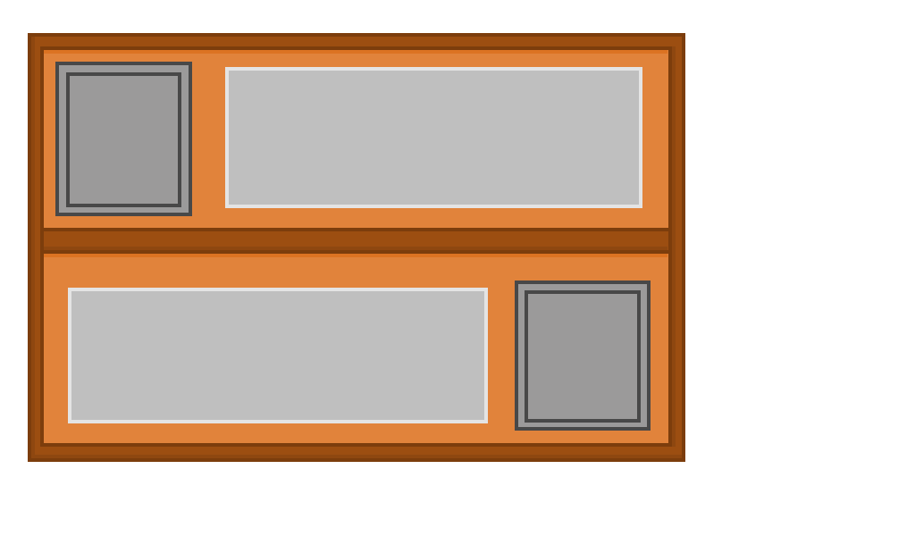







* 1. Lista de Assets

| **Categoria** | **Local de Aplicação** | **Descrição** | **Nome** |
| --- | --- | --- | --- |
|  |  |  |  |
| Sprite | Fase 1, 2, 3, 4, 5, 6 e final | Sprite da animação elevador onde se inicia e termina a fase | elevator.png |
| Sprite | Fase 1, 2, 3, 4, 5, 6 e final | Sprite do fundo do elevador quando o mesmo abre | background_elevator.png |
| Sprite | Fase 3 e 4 | Sprite da Sandra morrendo | sandra_death.png |
| Sprite | Fase 3 e 4 | Sprite da Sandra pulando | sandra_jumping.png |
| Sprite | Fase 3 e 4 | Sprite da Sandra parada | sandra_idle.png |
| Sprite | Fase 3 e 4 | Sprite da Sandra andando | sandra_running.png |
| Sprite | Fase 1 | Sprite do NPC da Diana parado | diana.png |
| Tile | Fase 1, 2, 3, 4, 5, 6 e final | Animação dos fios onde é possível perder uma vida | wire.tres |
| Sprite | Animação | Parte 1 da animação do fio | wire3.png |
| Sprite | Animação | Parte 2 da animação do fio | wire4.png |
| Sprite | Animação | Parte 3 da animação do fio | wire5.png |
| Sprite | Animação | Parte 4 da animação do fio | wire41.png |
| Sprite | Fase 1, 2, 3, 4, 6 e final | Quadro de uma baleia | whale_board.png |
| Sprite | Fase 1, 2, 3, 5, 6 e final | Quadro da logo da V.tal | v.tal_board.png |
| Sprite | Fase 1, 2, 6 e final | Quadro de uma tartaruga | turtle_board |
| Tile | Fase 1, 2, 3, 4, 5, 6 e final | Tile preta para fundo abaixo do chão | tile_23.png |
| Tile | Fase 1, 2, 3, 4, 5, 6 | Tile com madeira na parte de cima e baixo | tile_22.png |
| Tile | Fase 6 | Tile com madeira em ambos os lados | tile_21.png |
| Tile | Fase 1, 2, 3, 4, 5, 6 e final | Tile com madeira em cima | tile_20.png |
| Tile | Fase 1, 2, 3, 4, 5, 6 e final | Tile com madeira apenas do lado direito | tile_19.png |
| Tile | Fase 1, 2, 3, 4, 5, 6 e final | Tile com madeira na parte de baixo | tile_18.png |
| Tile | Fase 1, 2, 3, 4, 5, 6 e final | Tile com madeira apenas do lado esquerdo | tile_17.png |
| Tile | Fase 1, 2 e 6 | Tile com madeira em ambos os lados e, em cima | tile_16.png |
| Tile | Fase 1, 2, 3, 4, 5 e 6 | Tile com madeira em cima, embaixo e do lado direito | tile_15.png |
| Tile | Fase 1, 2, 3, 4, 5 e 6 | Tile com madeira em cima, embaixo e do lado esquerdo | tile_13.png |
| Tile | Fase 1, 2, 3, 4, 5, 6 e final | Tile com um pequeno pedaço de madeira na parte superior direita | tile_12.png |
| Tile | Fase 1, 2, 3, 4, 5, 6 e final | Tile com um pequeno pedaço de madeira na parte inferior esquerda | tile_11.png |
| Tile | Fase 1, 2, 3, 4, 5, 6 e final | Tile com um pequeno pedaço de madeira na parte superior esquerda | tile_10.png |
| Tile | Fase 1, 2, 3, 4, 5, 6 e final | Tile com um pequeno pedaço de madeira na parte inferior direita | tile_9.png |
| Tile | Fase 1, 2 e 6 | Tile com dois pequenos pedaços de madeira, em cima, em ambos os lados | tile_6.png |
| Tile | Fase 1, 2, 3, 4, 5 e 6 | Tile com uma curva em madeira, do lado esquerdo para direito na parte superior | tile_4.png |
| Tile | Fase 1, 2, 3, 4, 5 e 6 | Tile com uma curva em madeira do lado direito para esquerdo na parte superior | tile_3.png |
| Tile | Fase 1, 2, 3, 4, 5, 6 e final | Fundo das fases | simple_wall.png |
| Sprite | Fase 1, 2, 3, 4, 5, 6 e final | Quadro de um raio | ray_board.png |
| Sprite | Fase 3, 4, 5 e final | Quadro do Pac-Man | pacman_board.png |
| Sprite | Fase 2 | Lampada | lampada-1.png (2).png |
| Sprite | Fase 1, 4, 5 e final | Quadro de um cachorro | dog_board.png |
| Sprite | Fase 1, 2, 3, 4, 5 e final | Quadro de uma capivara | capybara_board.png |
| Sprite | Fase 1, 2, 3, 4, 5, 6 e final | Parede de tijolo do fundo com transição para parede branca | brick_wall.png |
| Sprite | Fase 1, 2, 3, 4, 5, 6 e final | Parede de tijolo do fundo | bricks.png |
| Efeitos Sonoros | Fase 1, 2, 3, 4, 5, 6 e final + menu | Efeito sonoro da música de fundo | Musica.mp3 |
| Efeitos Sonoros | Fase 1, 2, 3, 4, 5, 6 e final | Efeito sonoro de pulo do personagem | Pulo.mp3 |
| Efeitos Sonoros | Fase 1, 2, 3, 4, 5, 6 e final | Efeito sonoro da morte do personagem | Morte.mp3 |
| Sprite | Menu | Sprite do botão de play | buttonPlay - Copia.png |
| Sprite | Fase 1, 2, 3, 4, 5 e 6 | Sprite ícone para mostrar que o elevador está liberado | up_arrow.png |
| Sprite | Opções | Sprite do puxador do slider do volume | slider.png |
| Sprite | Opções | Sprite da barra de volume cheia | full_sound_bar.png |
| Sprite | Opções | Sprite da barra de volume vazia | empty_sound_bar.png |
| Sprite | Fase 1, 2, 3, 4, 5, 6 e final | Sprite do botão de andar para direita | right_arrow.png |
| Sprite | Fase 1, 2, 3, 4, 5, 6 e final | Sprite do botão de andar para esquerda | left_arrow.png |
| Sprite | Fase 1, 2, 3, 4, 5, 6 e final | Sprite botão de pular | up_arrow.png |
| Sprite | Tela Game Over | Sprite com a palavra Game Over | New Piskel-1.png (6).png |
| Sprite | Fase 1, 2, 3, 4, 5, 6 e final | Sprite com a barra de vida cheia | full_heart.png |
| Sprite | Fase 1, 2, 3, 4, 5 e 6 | Caixa de feedback ao errar uma pergunta ou, ao acertar todas | feedback_box.png |
| Sprite | Menu | Sprite do botão de opções | engrenagem,-2.png.png |
| Sprite | Menu | Sprite botão informações | engrenagem,-1.png.png |
| Sprite | Fase 1, 2, 3, 4, 5, 6 e final | Sprite com a barra de vida vazia | empty_heart.png |
| Sprite | Fase 1, 2, 3, 4, 5 e 6 | Sprite do botão de fechar o feedback das respostas | close_button.png |
| Sprite | Fase 1, 2, 3, 4, 5, 6 e final | Sprite da caixa de dialogo ao se iniciar uma interação com algum NPC | caixa_de_dialogo.png |
| Sprite | Opções | Sprite da seta para voltar do menu de opções ao menu inicial | back_arrow.png |
| Sprite | Fase 1, 2, 3, 4, 5, 6 e final | Sprite da animação do ícone de exclamação que paira sobre os NPCs | advice.png |
| Sprite | Fase 5 e 6 | Sprite com todos os frames para animação do colecionável da maleta da dinheiro | BUFUNFE.png |
| Sprite | Fase 1 e 2 | Sprite com todos os frames para animação do colecionável do fio | Fio_colecionável.png |
| Sprite | Fase 3 e 4 | Sprite com todos os frames para animação do colecionável do contrato | monalisa biquinho (5).png |
| Fonte | Fase 1, 2, 3, 4, 5, 6 e final + opções | Fonte utilizada nos diálogos e, nas opções | PressStart2P-Regular |
| Sprite | Informações | Foto com os participantes do grupo | foto_grupo.jgg |
| Sprite | Fase 2 | NPC parado com o diálogo | idle_NPC1.png |
| Sprite | Fase 3 | NPC parado com diálogo | idle_NPC2.png |
| Sprite | Fase 4 | NPC parado com diálogo | idle_NPC3.png |
| Sprite | Fase 5 | NPC parado com diálogo | idle_NPC4.png |
| Sprite | Fase 6 | NPC parado com diálogo | idle_NPC5.png |
| Sprite | Fase 1 | NPC parado com diálogo | diana.png |
| Sprite | Final | NPC parado com fim | natalia.png |
| Sprite | Fase 5 e 6 | Sprite do técnico morrendo | claudemir_death.png |
| Sprite | Fase 5 e 6 | Sprite do técnico andando | claudemir_running.png |
| Sprite | Fase 5 e 6 | Sprite do técnico pulando | claudemir_jumping.png |
| Sprite | Fase 5 e 6 | Sprite técnico parado | claudemir_idle.png |
| Sprite | Fase 3 e 4 | Sprite executivo morrendo | ricardinho_death.png |
| Sprite | Fase 3 e 4 | Sprite executivo andando | ricardinho_running.png |
| Sprite | Fase 3 e 4 | Sprite executivo pulando | ricardinho_jumping.png |
| Sprite | Fase 3 e 4 | Sprite executivo parado | ricardinho_idle.png |

1. Efeitos Sonoros e Música
   1. Sons de interação com a interface

São utilizados no jogo alguns sons como o de pulo do personagem, de morte do personagem e a música de fundo. Todos os sons são de autoria própria dos integrantes do grupo V.talícios. Dentro do menu "opções", na tela inicial do jogo, o player tem a possibilidade de diminuir ou aumentar o volume para que fique o mais adequado possível a seu gosto.

Complementando o detalhamento da escolha dos sons, foi implementado o som de pulo para que o player consiga perceber que ele está de fato pulando, além de gerar uma sensação de interatividade e influência pessoal na gameplay. Há também o som de morte, para que, além do personagem perder uma vida que está presente na apresentação do HUD, ele escute que o personagem morreu e compreenda a relação causa/consequência das suas ações.

* 1. Sons de ação dentro do game

Dentro do jogo há os sons que já foram citados no tópico anterior, são eles os sons de pulo e o de morte, que pretendem aumentar a imersão do *player*, apresentando-lhe os resultados das suas ações e maior interatividade com o cenário e personagens.

* 1. Trilha sonora

A trilha sonora desenvolvida para V.talícios tem por objetivo assemelhar-se aos jogos de plataforma clássicos, como Super Mario Bros e Sonic, the Hedgerog, com o propósito de criar maior similaridade a jogos em que o player possivelmente já jogou, ou ao menos conhece, e propondo o ritmo acelerado e complexo da trilha sonora dos mesmos. As músicas compostas para V.talícios promovem a aproximação do jogador ao jogo e engajam-o além.

1. Análise de Mercado

Para a realização do projeto, foi desenvolvida uma análise de mercado sobre a V.tal, uma empresa de soluções de infraestrutura digital fim-a-fim e detentora da maior rede neutra de fibra óptica no Brasil, que atende operadoras de telecom, provedores de internet e OTTs. Além disso, possui um portfólio integrado de soluções de conectividade e infraestrutura e é controlado pelos fundos de investimentos do BTG Pactual.

Fundada em 2021, a V.Tal tem o objetivo de ser pioneira no mercado de rede neutra no Brasil e viabilizar a transformação digital no país. Mas, percebendo que poderiam ir além, se uniram à Globenet, empresa reconhecida no mercado por oferecer diversos serviços digitais, se tornando apenas uma empresa.

Atualmente, além da infraestrutura de 450 mil quilômetros de fibra óptica terrestre que conecta mais de 2.380 municípios no Brasil, também contam com 26 mil quilômetros de cabos submarinos que ligam o Brasil à Argentina, Chile, Venezuela, Colômbia, Bermudas e Estados Unidos. É importante ressaltar a relevância dos seus *edge data centers* distribuídos entre Brasil e Colômbia, buscando conectar a América Latina e o mundo.

A seguir, para conhecer melhor o parceiro de negócios, foi realizado uma série de tarefas a fim de reconhecer melhor qual seria o problema ao qual o projeto está imerso e como poderia ser realizada sua plena compreensão e abordagem, além de oferecer uma base sólida sobre quais seriam os ganhos dos clientes que utilizam do produto e os riscos que poderiam estar presentes no andamento do projeto. Toda esta análise serviu o propósito de auxiliar na hora de desenvolver um produto que contribua para o dia-a-dia dos funcionários da empresa e sirva o propósito ao qual nos foi ordenado: auxiliar a V.tal em seu problema a respeito do compliance.

* 1. Análise SWOT

A análise SWOT é uma técnica utilizada para identificar as forças, oportunidades, fraquezas e ameaças de uma empresa ou projeto, podendo ser usada tanto para empresas profissionais quanto para fins casuais.

Desenvolvida em Stanford, Califórnia, a análise SWOT ajuda diversas empresas a desenvolverem estratégias a fim de melhorar seu posicionamento tanto internamente quanto externamente, utilizando de comparações entre os pontos de sua matriz e auxiliando em seu crescimento.

Essa definição é considerada um senso comum, mas pode ser encontrada no livro: "Análise SWOT: quando usar e como fazer" de Makus Hofrichter.

**Figura 3** - Análise SWOT voltada para a empresa V.Tal

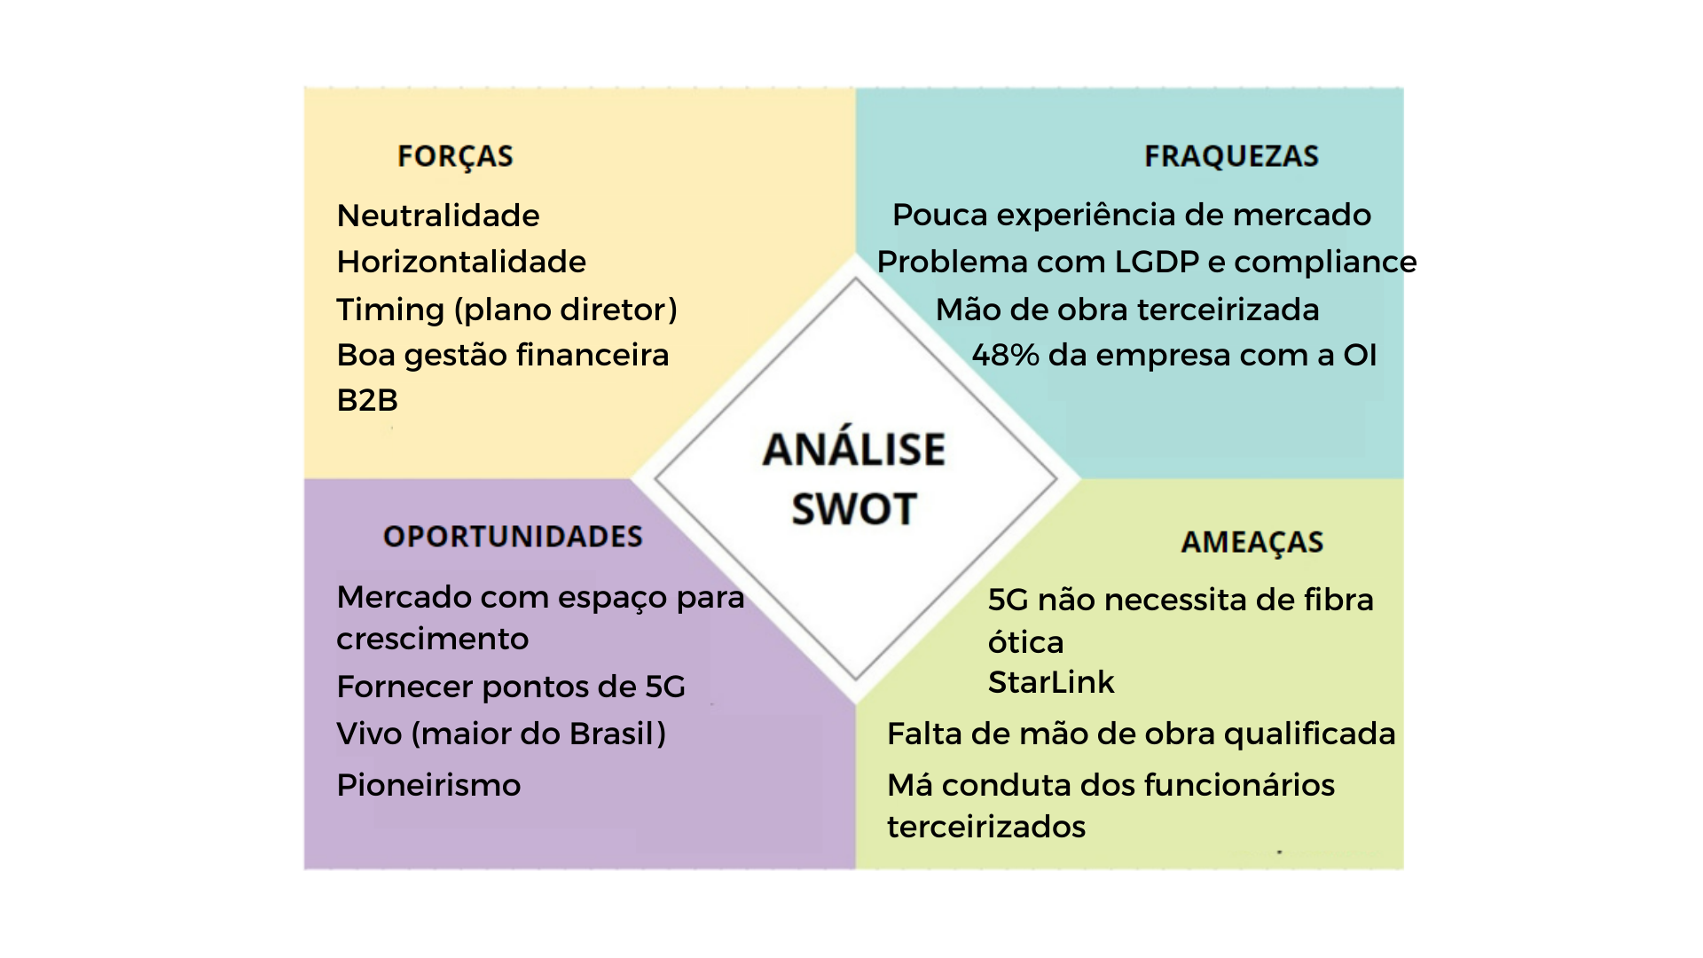

Fonte: Autoria própria

**7.1.1 Forças**

- Neutralidade: a V.tal se compromete em garantir que o serviço de fibra óptica seja o mesmo independentemente da empresa cliente. Esse compromisso é um diferencial positivo que contribui para a transparência e confiança mútua entre a V.Tal e seu parceiro.

- Horizontalidade: a V.tal é uma empresa em que todos têm voz ativa, o que humaniza a empresa e está alinhado com a cultura ESG, que valoriza a preocupação das empresas com seus funcionários e uma hierarquia menos rígida.

- Timing: a V.tal oferece uma solução para a redução de fios de fibra óptica, o que a torna uma empresa com um forte timing de lançamento de produto já que esse é o novo plano diretor.

- Boa gestão financeira: a V.tal conseguiu um caixa suficientemente bom para arriscar, o que mostra um ponto forte já que a partir de tal fato é possível concluir a efetividade da gestão da empresa.

Fonte: Fornecido pela V.tal

- B2B: a V.tal é uma empresa B2B e, portanto, não concorre com seus clientes, que são empresas B2C (que comercializam com clientes, não outras empresas), o que, enfim, é uma vantagem, já que exclui a concorrência de uma parcela significativa das empresas influentes em telecom e tornaram-se clientes da V.tal. Por fim, isso garante que o mercado de B2B esteja disponível e seja uma gigantesca oportunidade de consolidação para a V.Tal.

**7.1.2 Fraquezas**

- Pouca experiência de mercado: por ser uma empresa nova no mercado, significa que ela tem pouco conhecimento comparado com outras já estabelecidas;

- Problemas com a LGPD e *compliance*: apesar de ter uma probabilidade baixa, ainda podem trazer problemas, como ingerir substâncias alcoólicas antes de ir trabalhar, são pontos que a V.tal sempre vai ter que estar correndo atrás de melhorar a fim de não acabar tendo prejuízo graças a certas ações de terceiros;

- Mão de obra terceirizada: contratar mão de obra terceirizada pode causar problemas com os seus clientes finais, já que tecnicamente a empresa não tem pleno conhecimento do seu colaborador;

- 34,1% da empresa pertence a OI: possível comprometimento da imagem de transparência, visto que os clientes podem achar que isto acaba anulando a neutralidade da V.tal e achando que a mesma acaba tendendo mais a OI, gerando mais conflitos de acordo com a revista "Exame".

**7.1.3 Oportunidades**

- Mercado com espaço para crescimento: tem poucos competidores desse mercado no brasil e isso mostra uma oportunidade de crescimento e aquisição de market share.

- Fornecer pontos de 5G: com a chegada do 5G, ao invés de correr o risco de se tornar obsoleta, a V.tal pode começar a entrar nesse mercado através do fornecimento de pontos.

- Vivo: se a V.tal conseguir ganhar a vivo como cliente, eles podem atingir uma grande parte do mercado, dado que de acordo com o teleco em 2021 aproximadamente 32,95% do mercado de telecomunicações era da vivo.

- Pioneirismo: esse ponto tem a ver com a força de timing, a V.tal surgiu no momento certo, com a proposta perfeita e entregando algo que ainda não existia.

**7.1.4 Ameaças**

- StarLink: O StarLink acaba sendo uma ameaça dado que atualmente o mesmo é utilizado apenas em locais remotos onde o cabeamento da internet tradicional acaba não alcançando. Todavia, dependendo de como o mesmo ficar no futuro, é possível que o StarLink ultrapasse a internet comum, o que acaba se tornando uma ameaça.

- Falta de mão de obra qualificada: Dado que o Brasil atualmente é um dos países com uma imensa falta de mão de obra qualificada onde, em 2022 aproximadamente 81% dos trabalhadores não eram "qualificados", pode-se dizer que a V.tal infelizmente não seria uma exceção a tal falta

- Má conduta dos funcionários terceirizados: pode afetar na imagem da Vital.

* 1. **5 Forças de Porter**

As forças de Porter são uma importante ferramenta de análise de mercado utilizada pelas empresas para compreender o seu ambiente competitivo. Desenvolvida pelo professor Michael Porter, essa metodologia é amplamente utilizada para identificar os fatores que afetam a posição de uma empresa em seu setor.

Essa análise se concentra em cinco forças: a rivalidade entre empresas existentes, o poder de barganha dos fornecedores, o poder de barganha dos clientes, a ameaça de novos entrantes no mercado e a ameaça de produtos ou serviços substitutos. Ao avaliar cada uma dessas forças, a empresa pode identificar as oportunidades e ameaças do seu setor e, assim, desenvolver estratégias para se destacar em um mercado altamente competitivo.

Ao utilizar as forças de Porter, a empresa pode avaliar a intensidade da concorrência, o nível de poder dos fornecedores e clientes, e a possibilidade de novos concorrentes entrarem no mercado. Além disso, a análise ajuda a identificar as barreiras de entrada e saída, os custos envolvidos na produção e distribuição de um produto ou serviço, e as preferências dos consumidores em relação às marcas. Com essas informações, a empresa pode tomar decisões mais estratégicas em relação ao seu posicionamento no mercado, alavancando seus pontos fortes e mitigando suas fraquezas.

**Figura 4** - 5 Forças de Porter do Mercado de Telecom do Brasil

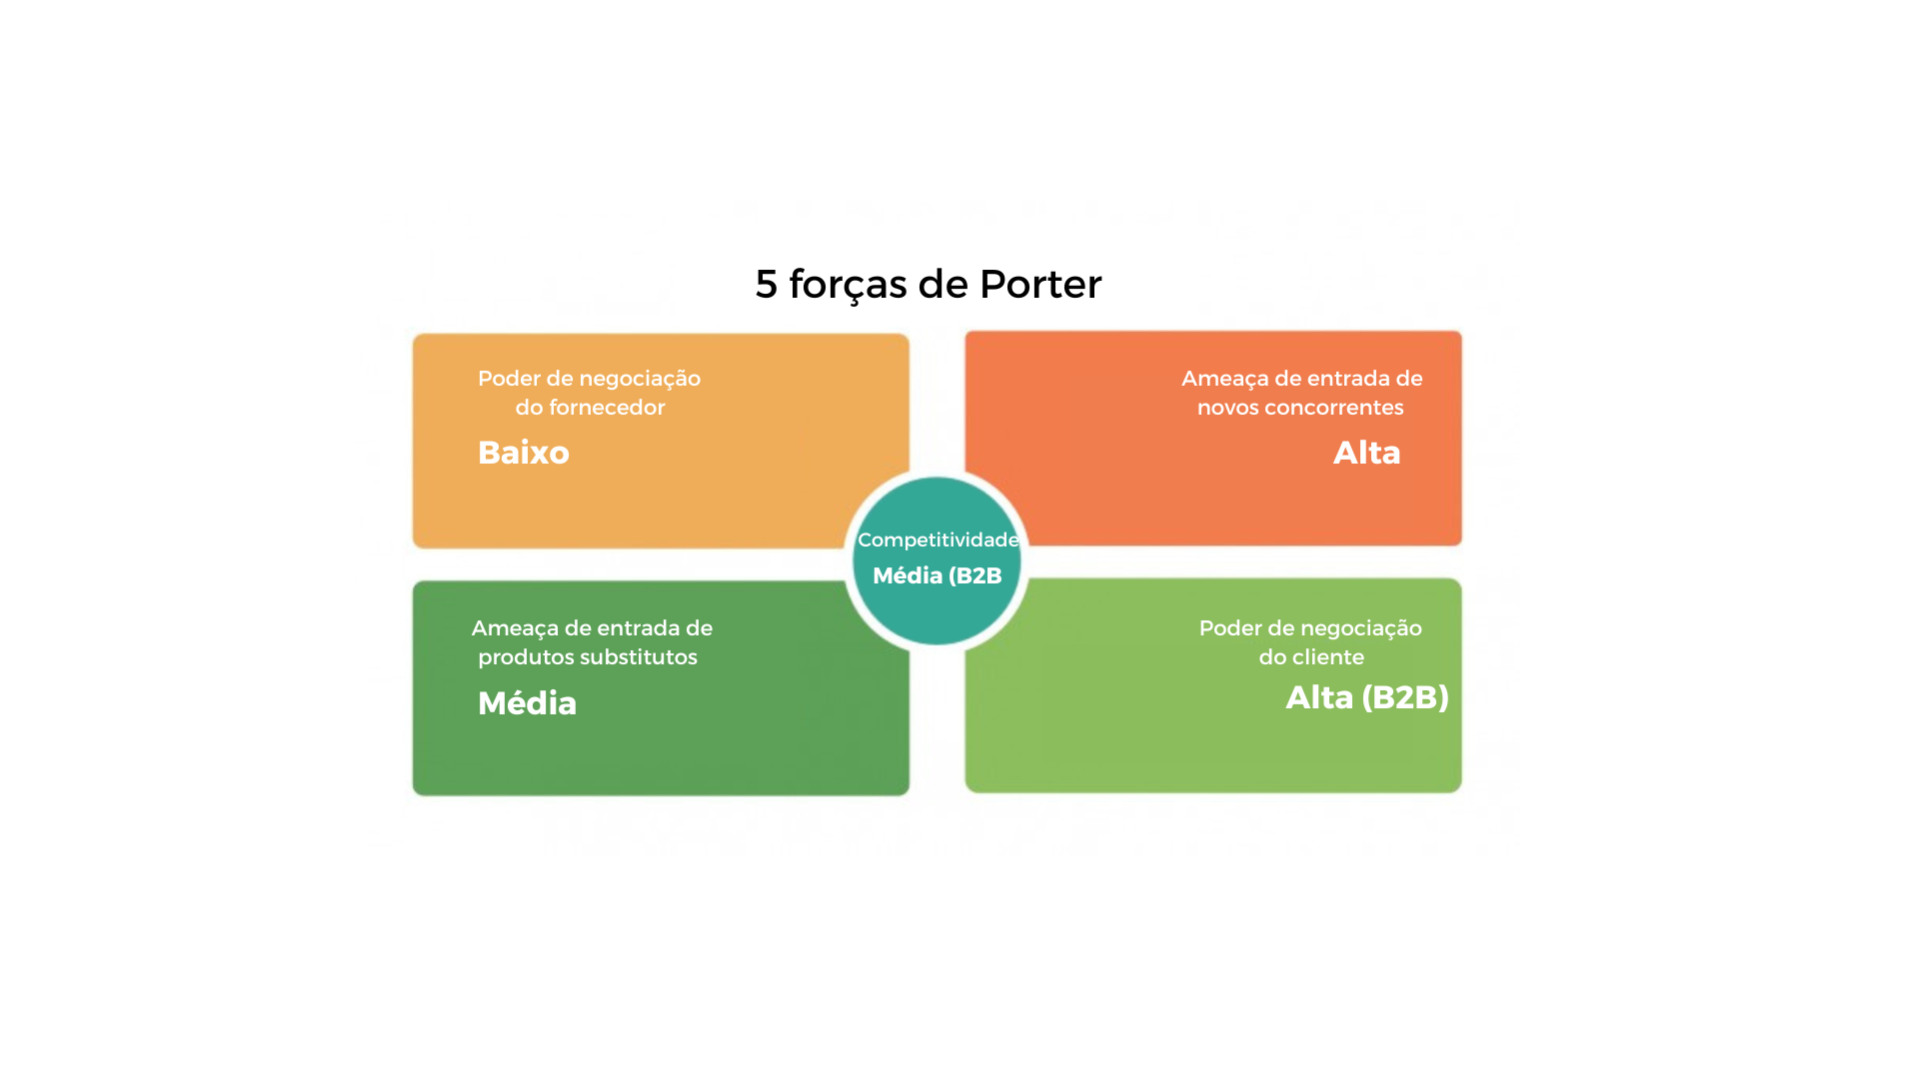

Fonte: Autoria própria

**7.2.1 Competitividade**

No Brasil, a existência de poucos players no mercado pode ser vista como uma oportunidade explorável para novas empresas, no entanto, a alta barreira de entrada pode dificultar a entrada de novos concorrentes, resultando em uma competitividade média.

**7.2.2 Ameaça de novos entrantes**

São muitos poucos players nesse mercado, ou seja, há espaço para novos entrantes. Por isso a classificamos como “Alta”, pela barreira de entrada ser alta, assim como aconteceu no setor de bancos, pode ser que venha alguma inovação que crie um oceano azul, retirando alguns custos com tecnologia e aumentando o valor nos produtos oferecidos para os clientes.

**7.2.3 Ameaça de um produto substitutivo**

Temos a ameaça de um produto substitutivo, o 5G, mas que também pode se tornar uma oportunidade. Sendo assim, colocamos como “Média”.

**7.2.4 Poder de barganha do cliente**

No Brasil, o mercado de telecom não é tão grande. Sendo assim, os clientes possuem um poder de barganha “Alto”, já que são os únicos.

**7.2.5 Poder de barganha do fornecedor**

O poder de barganha do fornecedor é “Baixo” já que a fibra pode ser comprada de vários fornecedores.

* 1. Value Proposition Canvas

A partir de pesquisas e o que foi dito pela própria empresa sobre os seus problemas, foi possível anotar as principais dores da V.Tal, os clientes do produto. Dado seus problemas, foram realizadas pesquisas sobre o que o produto deveria oferecer aos seus clientes a fim de acabar com suas dores, de modo a satisfazer completamente os seus desejos. Com isso, foi possível criar um Value Proposition Canvas com a finalidade de mostrar todos os ganhos tanto dos clientes quanto da empresa.

**Figura 5** - Value Proposition Canvas da solução do grupo

Fonte: Autoria própria

* 1. Matriz de Riscos

A matriz de risco é uma ferramenta fundamental para o gerenciamento de projetos, pois permite que o grupo possa mapear e se preparar adequadamente para possíveis cenários adversos que possam ocorrer durante a execução do projeto. Essa matriz é um documento dinâmico e atualizado constantemente, já que os riscos podem mudar de acordo com o andamento do projeto.

Ao analisar e classificar os riscos, a matriz de risco permite que a equipe de gerenciamento de projetos possa avaliar a probabilidade de ocorrência de cada risco, bem como o impacto que eles podem causar no desenvolvimento do projeto. Dessa forma, é possível priorizar as ações de mitigação e prevenção dos riscos mais críticos, minimizando as chances de impactos negativos na execução do projeto.

A matriz de risco também é uma ferramenta que ajuda a equipe a tomar decisões mais informadas e estratégicas, pois permite que sejam identificados os pontos fracos do projeto e as possíveis oportunidades de melhoria. Além disso, ao atualizar constantemente a matriz de risco, a equipe pode manter-se atualizada em relação aos riscos identificados e monitorar o andamento das ações de mitigação e prevenção, garantindo que o projeto esteja sempre caminhando na direção correta.

Figura 6 - Matriz de Riscos do nosso jogo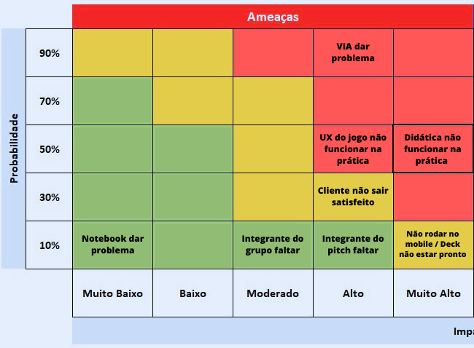

Fonte: Autoria Própria

7.4.1 Não rodar o jogo no mobile

Como estratégia, escolhemos prevenir, eliminar e evitar o problema rodando testes antes da entrega final.

Responsável: Antonio e Mauri.

7.4.2 Integrantes do grupo faltarem no dia

Como estratégia, escolhemos mitigar e reduzir o problema, organizando e gerenciando o nosso tempo.

Responsável:Grupo.

7.4.3 Integrantes do Pitch faltarem no dia

Para esse, escolhemos mitigar e reduzir o risco, fazendo com que mais de duas pessoas (os palestrantes do pitch) saibam e estudem as falas.

Responsável: Sophia e Mauri.

7.4.4 VIA não funcionar

No caso do VIA, escolhemos terceirizar e transferir a tarefa para o IT bar.

Responsável: Inteli (IT bar) e Heloisa.

7.4.5 Deck não finalizado

Para o caso do deck, resolvemos prevenir, eliminar e evitar o risco, organizando as ideias e separando um tempo para a construção dele.

Responsável:Sophia e Murilo.

7.4.6 Notebook não funcionar

No caso de um notebook não funcionar, vamos prevenir e eliminar o problema deixando outro de reserva.

Responsável: Grupo.

7.4.7 Didática do jogo não funcionar na prática

Para a didática, separamos a estratégia de prevenir e eliminar o risco rodando testes.

Responsável: Enzo e Sophia.

7.4.8 Cliente não satisfeito

No caso do cliente não satisfeito, temos como estratégia, prevenir estudando o problema e montando uma boa apresentação.

Responsável: Grupo.

7.4.9 UX do jogo não funcionar na prática

Já para o caso da UX, escolhemos rodar mais testes.

Responsável: Murilo, Antonio e Mauri.

1. Relatórios de Testes

8.1 Recursos de acessibilidade

Não foram implementados recursos de acessibilidade para pessoas com problemas visuais e motoras. Além disso, como o som não é uma característica muito explorada no jogo, pessoas com deficiência auditiva conseguem acompanhá-lo sem dificuldades extremas. Por fim, recursos específicos para as deficiências citadas podem ser implementados em futuras atualizações do jogo.

8.2 Testes de qualidade de software

No dia 08/03/2023, houve dois momentos em que foi possível testar a versão 3 do game com diferentes pessoas. Pela manhã, aconteceu uma troca com os grupos na própria sala e, de tarde, uma troca com grupos da turma 8 do Inteli. No total, 26 jogadores estiveram imersos na experiência do jogo e avaliaram a relação entre eles como positiva: além de se sentirem alegrados com a estética afetiva do jogo, adoraram a simplicidade das animações e seu modo “acolhedor”. Consequentemente, pode-se conferir as considerações recebidas como congruentes às esperadas previamente, haja vista que o propósito do jogo é ensinar as nuances do código de ética e fazê-lo com um *design* afável.

Em todos os testes, teve alguém da equipe acompanhando os testers. Além disso, foram encontrados problemas no código, como uma falta de padronização na linguagem dos comentários. Ademais, foram encontrados problemas na mecânica, como gravidade e o pulo do personagem muito fortes; e no design, como problemas na arte dos NPCs e no cenário. Assim, foram feitas análises e levantadas soluções, por ordem de prioridade, durante uma reunião com o grupo e implementadas no desenvolvimento, como podemos ver na tabela encontrada no Apêndice A.

8.3 Testes de jogabilidade e usabilidade

No dia 21/03/2023, houve mais uma rodada de testes, com a versão 4 do jogo, em que foi possível avaliar a jogabilidade e a usabilidade do jogo V.talícios. Diferentemente dos testes ocorridos no dia 08/03/2023, não teve ninguém da equipe do jogo acompanhando o progresso dos testers, que aconteceram com 24 alunos, de 6 grupos, das turmas 6 e 7 do Inteli. Dessa forma, como não houve um acompanhamento, recebemos em papel, dos grupos que testaram o jogo, alguns formulários preenchidos com os feedbacks, os quais foram analisados pelos membros da equipe e elencamos problemas e suas possíveis soluções para o jogo.

Um dos principais pontos comentados nos feedbacks foi a falta de elementos no cenário durante as fases do jogo, nos quais serão implementados quadros e outros objetos de escritório no decorrer das próximas atualizações do jogo. Ademais, os testers acharam a arte do NPC muito diferente da arte dos players, o que será corrigido para as próximas versões, com uma animação melhor e harmônica com a dos personagens. Outro ponto importante em relação aos NPCs, é a interação player-NPC que não ficou totalmente clara para os testers, fato que será explorado e melhorado no tutorial que será implementado no jogo.

Saindo do design e entrando no progresso do jogo em si, os testers conseguiram percorrer o level design sem maiores dificuldades. Contudo, não sabiam o objetivo da fase e o que, de fato, deveriam fazer. Dessa forma, a equipe procurou estabelecer como meta o desenvolvimento de uma fase explicativa/tutorial que possa introduzir o jogo de forma entendível para uma pessoa que não sabe as mecânicas básicas do jogo para que, assim, possa jogá-lo sem maiores complicações.

Feita todas essas considerações, a equipe considerou os testes de jogabilidade e usabilidade extremamente úteis para o desenvolvimento das fases jogáveis e aperfeiçoamento das mecânicas do jogo. Os formulários dos grupos preenchidos durante os testes podem ser encontrados escaneados no Apêndice B.

8.4 Testes de experiência de jogo

No dia 24/03/2023, foram realizados mais alguns testes. Dessa vez, dois funcionários da V.tal, responsáveis pelo desenvolvimento do projeto em parceria com o Inteli, o Fabrício e a Natália, foram os testers do jogo. Consideramos esses testes de extrema importância para o desenvolvimento e aperfeiçoamento do game V.talícios, uma vez que esses testers são mais próximos do nosso público alvo do que os anteriores.

Ao fim do teste, ambos os colaboradores responderam a um forms, o qual foi criado pelo grupo V.talícios, para responderem e darem o feedback para a equipe sobre o que acharam do jogo. Apesar de sugerirem algumas melhorias em relação às interações clicáveis que deveriam ser mais intuitivas, o feedback geral foi positivo. Os dois conseguiram jogar sem maiores dificuldades, respondendo as perguntas adequadamente e se divertindo no processo. Além disso, acharam a mecânica do jogo legal e fácil de aprender, o que era um dos objetivos do game, uma vez que o foco não era o nível de dificuldade em si, mas sim uma aproximação dos jogadores com o código de ética da V.tal de forma lúdica.

O link para o forms que os testers responderam se encontra no Apêndice C.

1. Referências

MINKKINEN, T. **Basics of Platform Games.** Kajaanin, 2016. Disponível em: <https://www.theseus.fi/bitstream/handle/10024/119612/Thesis%20-%20Toni%20Minkkinen.pdf?sequence=1>. Acesso em 23 fev. 2023.

Apêndice A

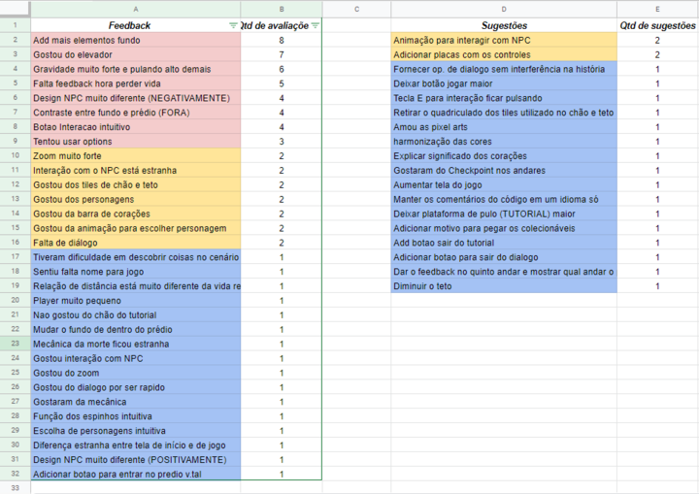

Principais casos de teste disponíveis no link: [Cópia de CASOS DE TESTES - TURMA 8 - ARTEFATO 5.xlsx](https://docs.google.com/spreadsheets/d/1nY4It1wDfaLz49EqBC1hcjnJqtoa-bAd/edit?usp=sharing&ouid=113019083966255642806&rtpof=true&sd=true)

Apêndice B

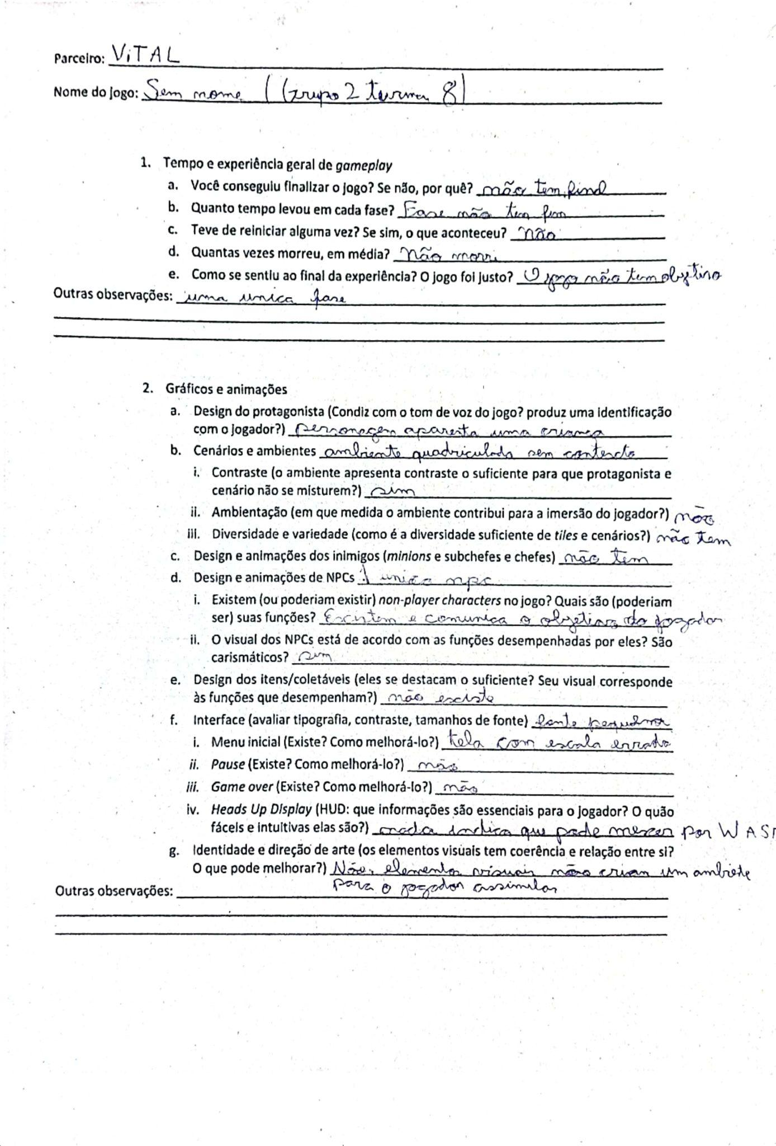

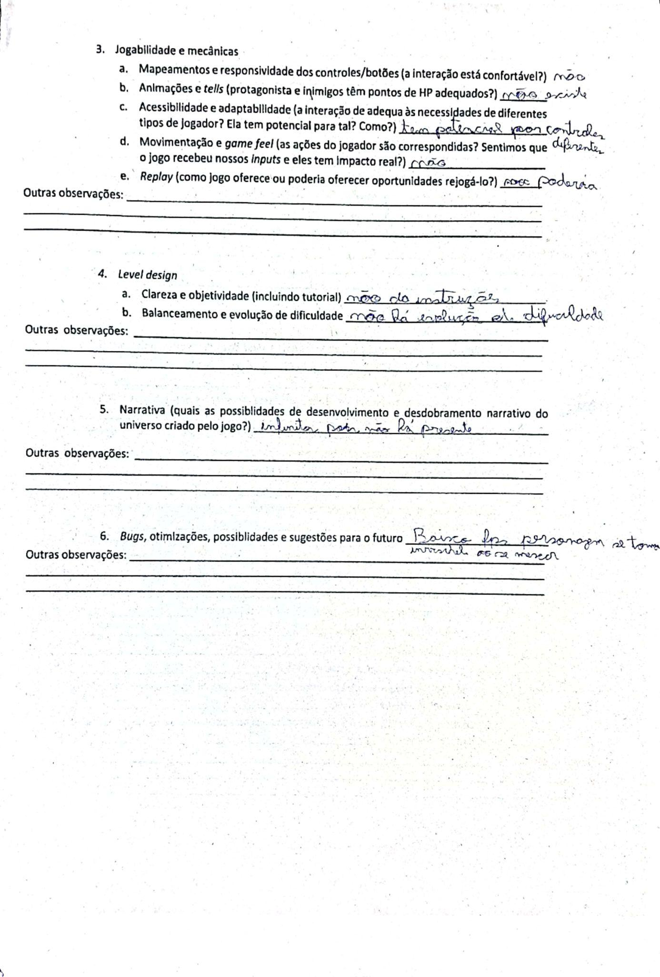

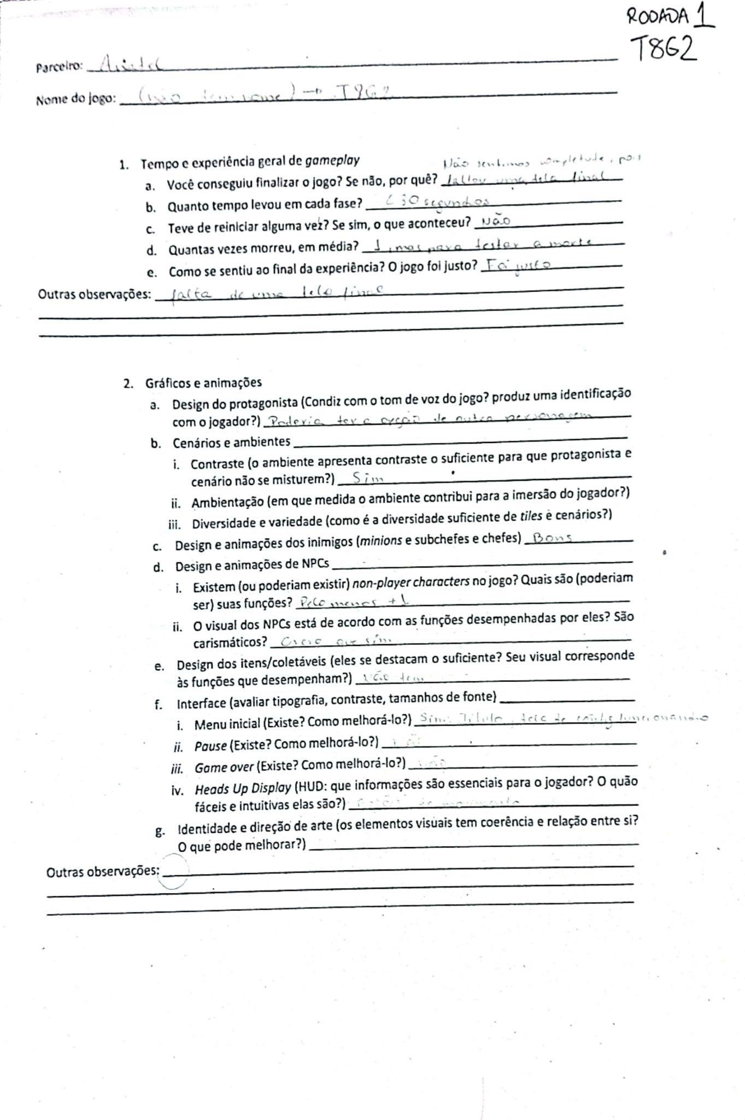

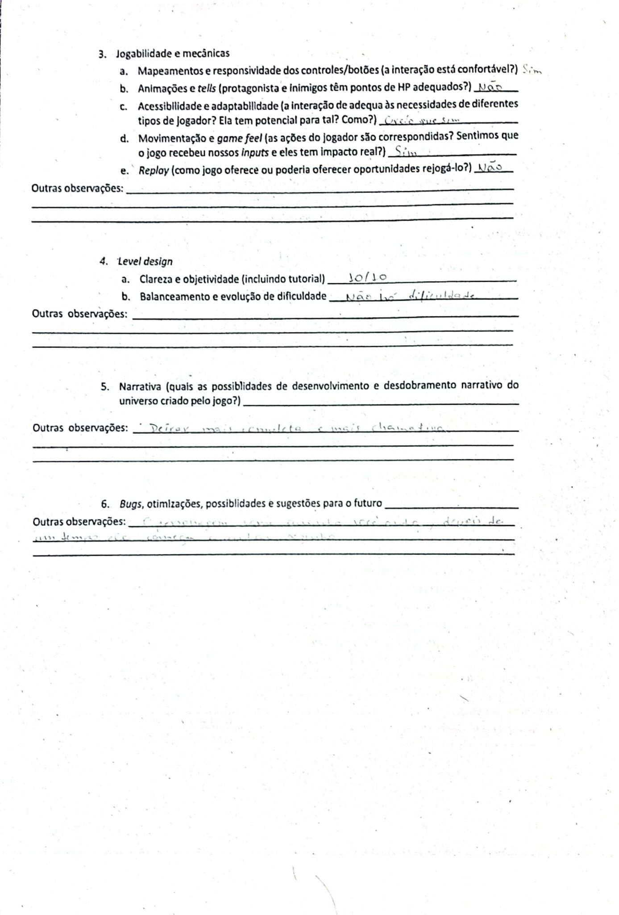

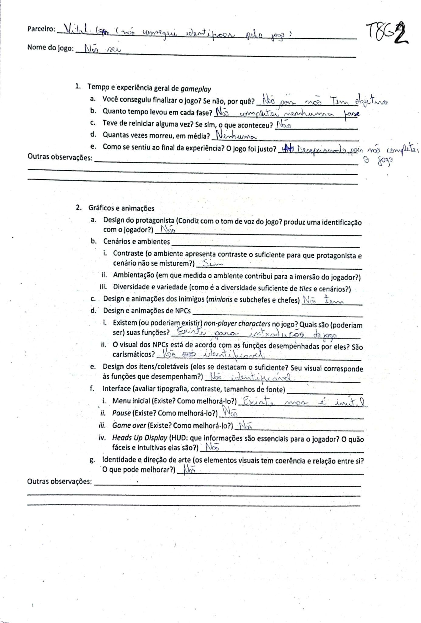

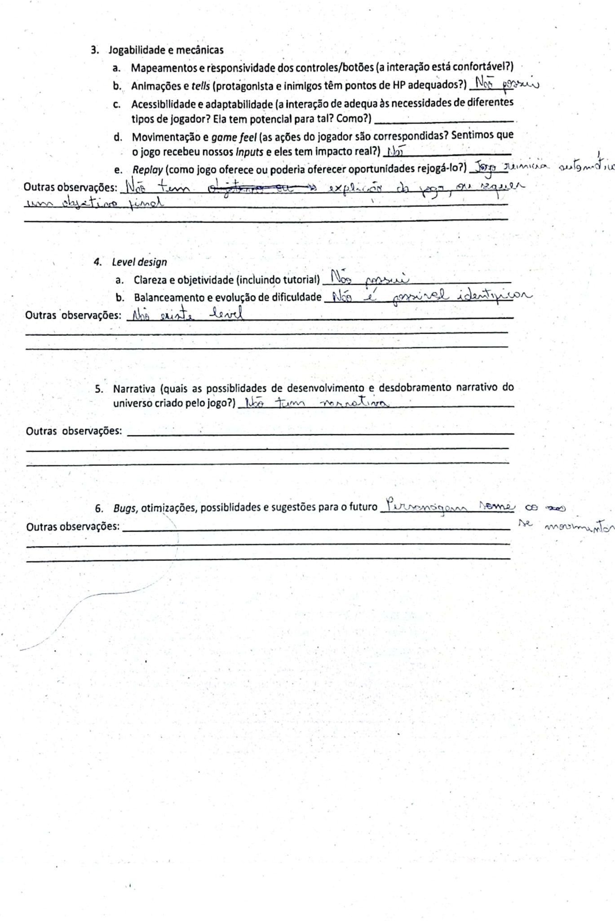

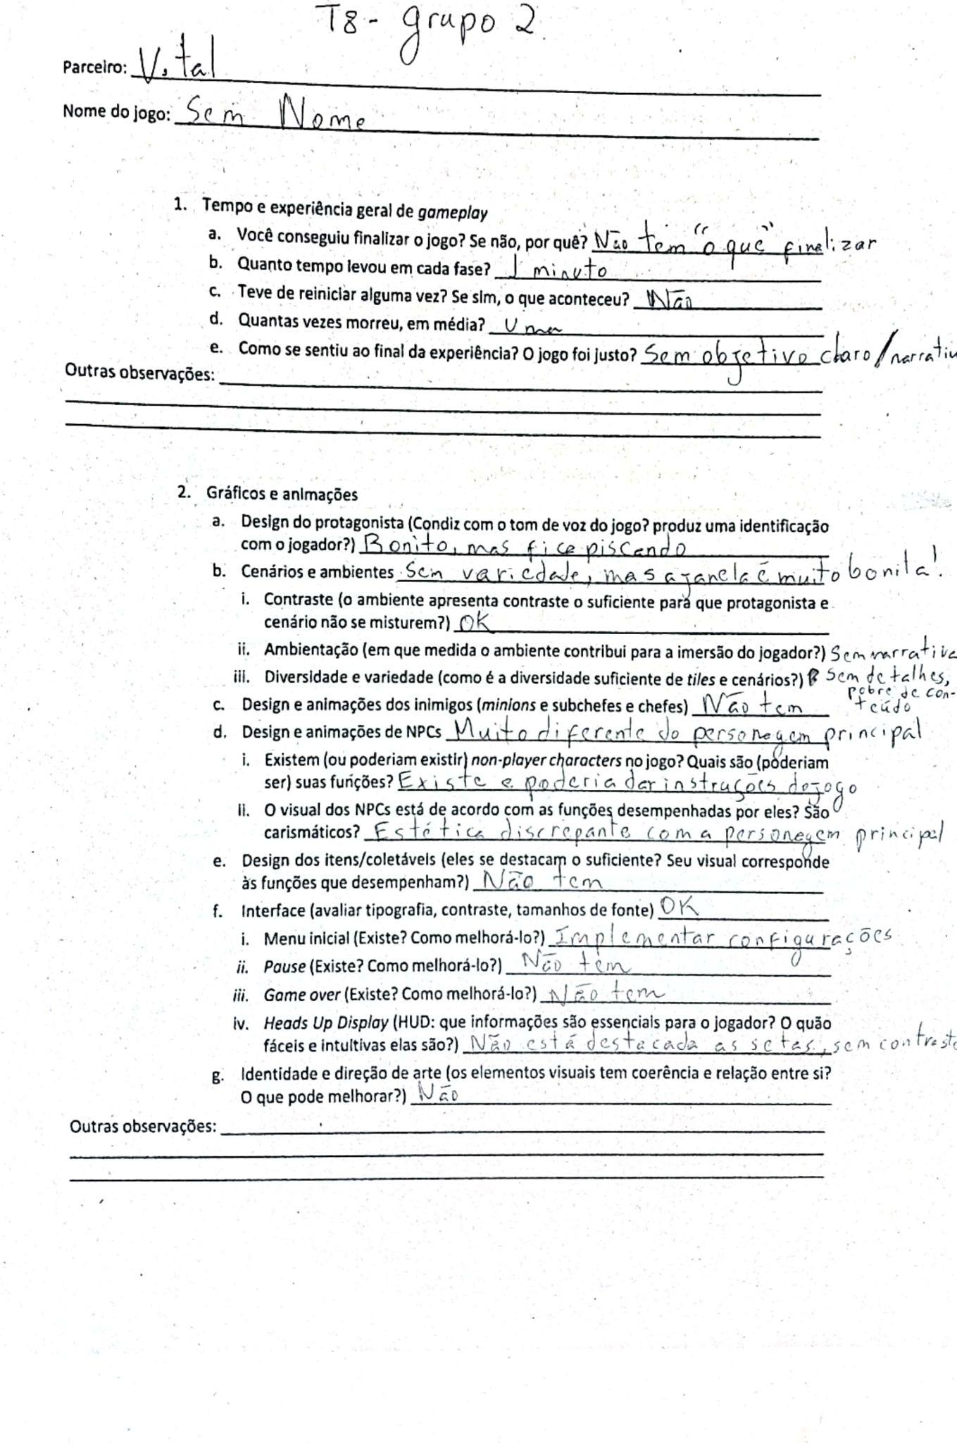

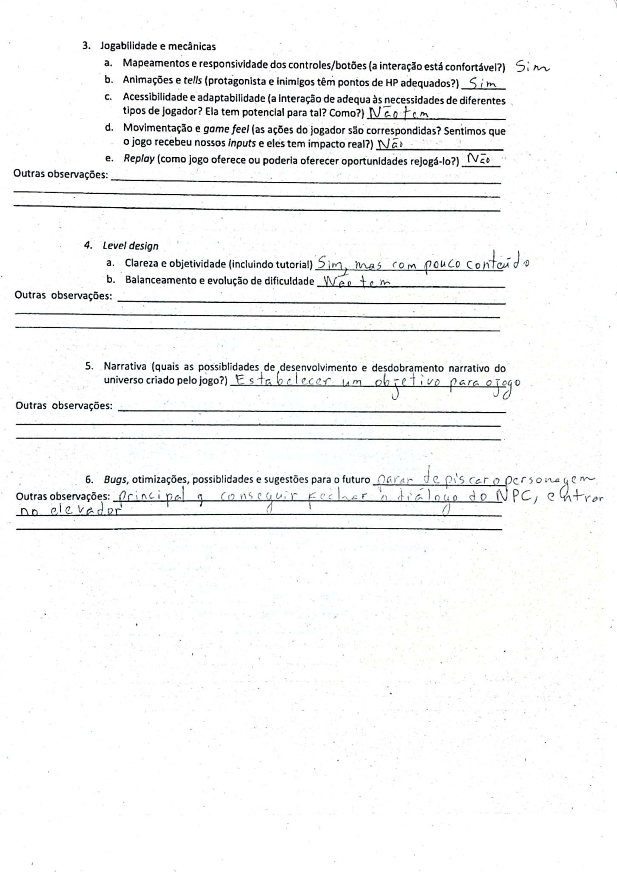

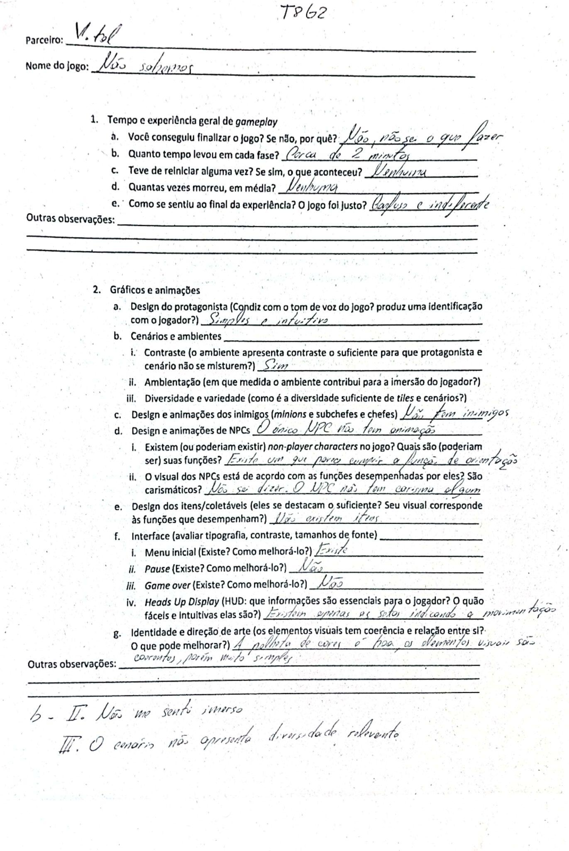

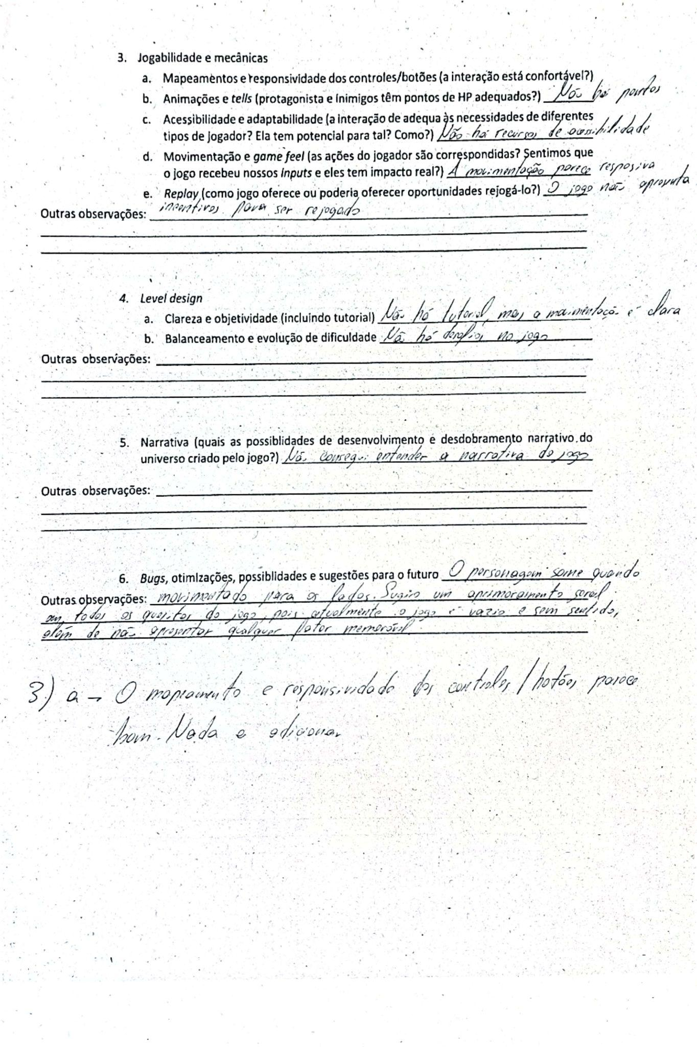

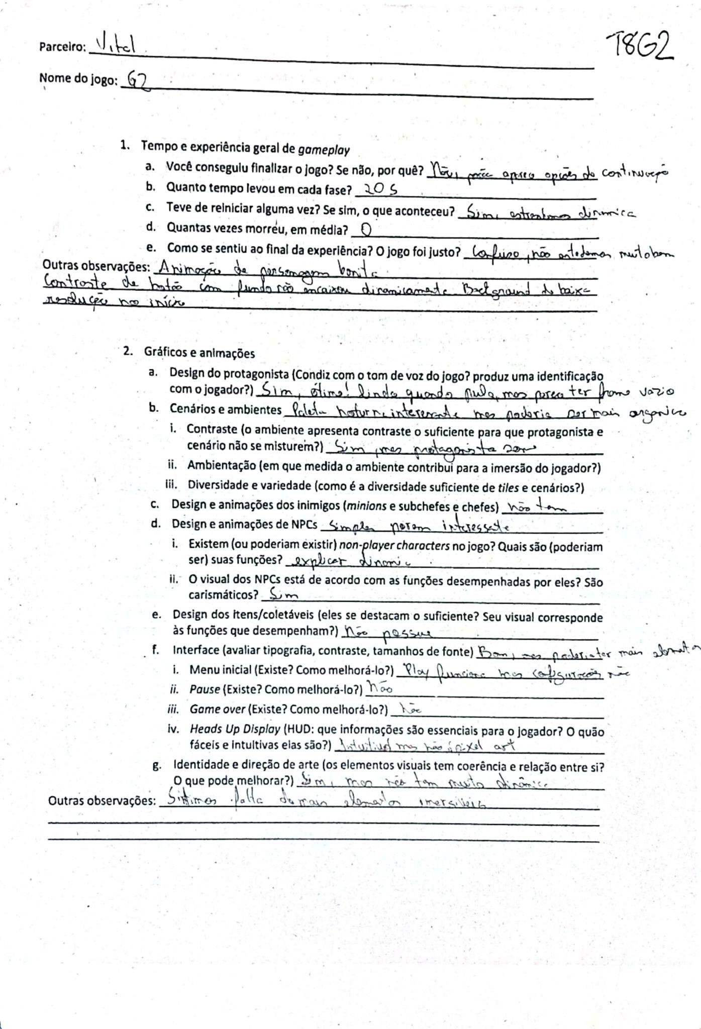

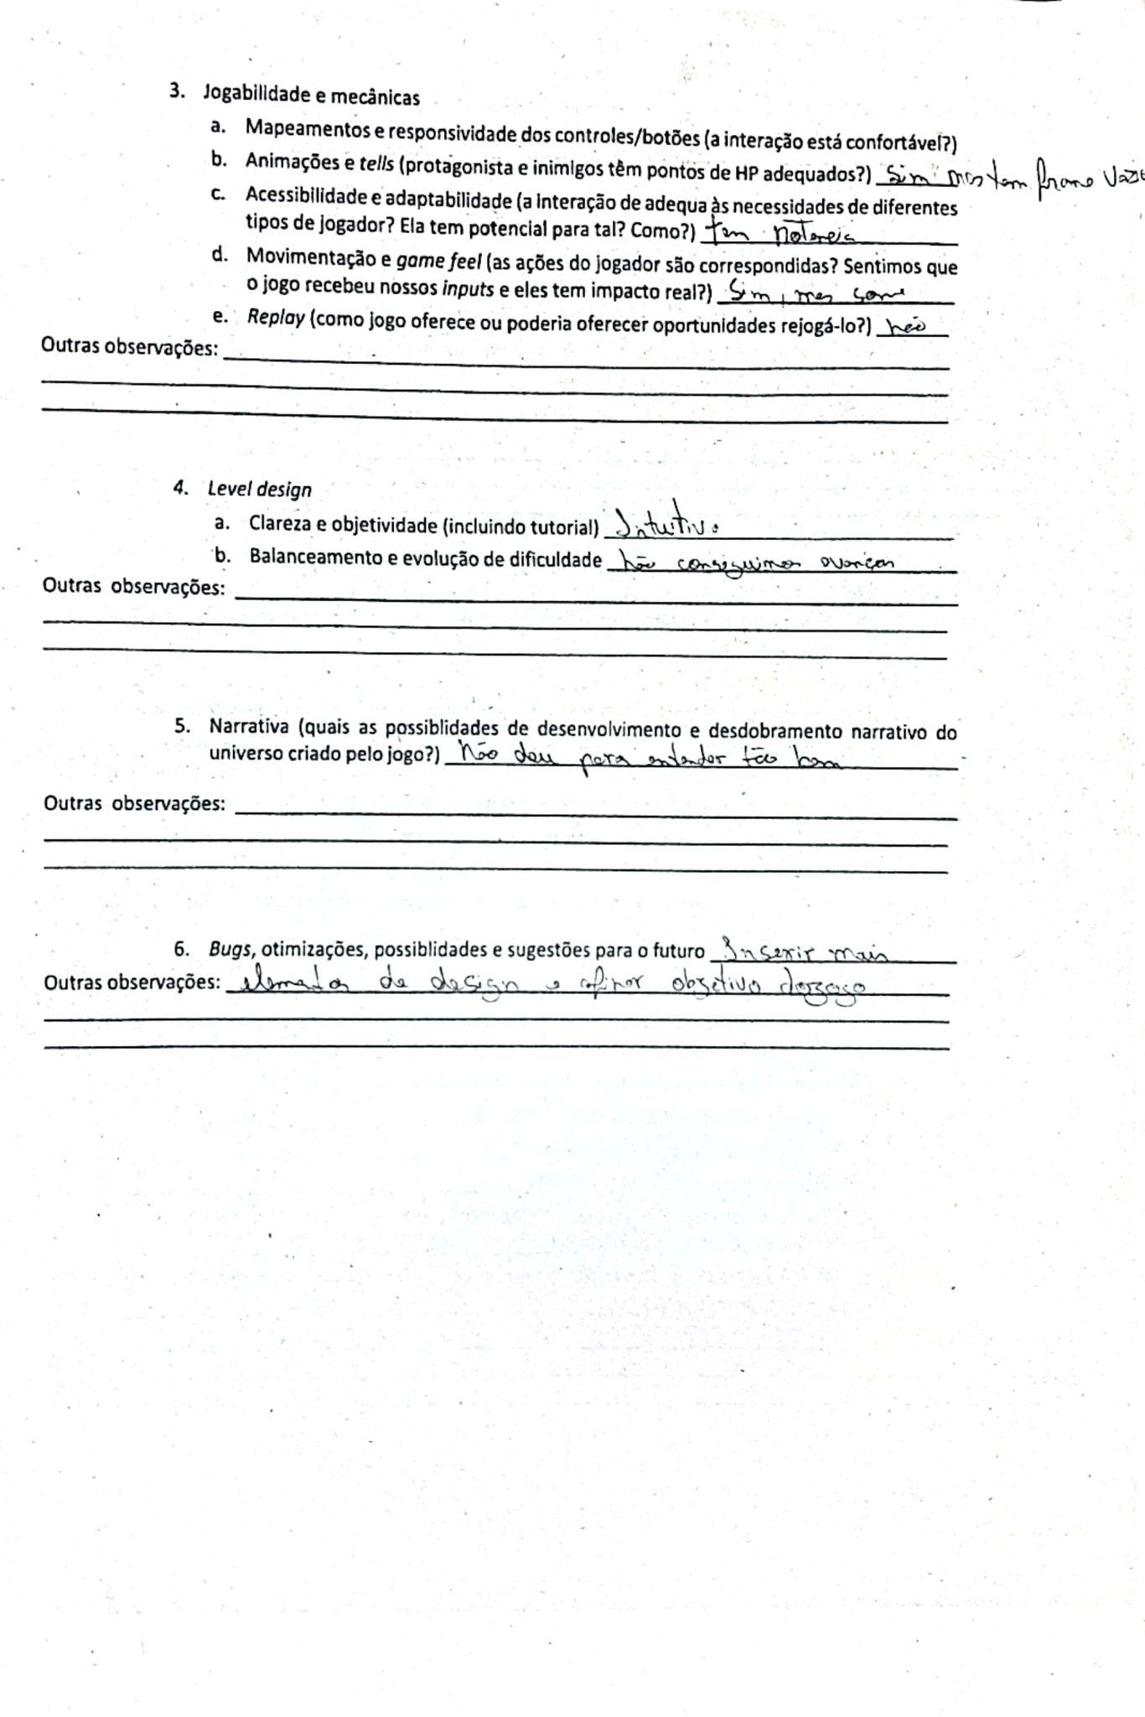

Apêndice C

<https://forms.gle/moQPwWkF6bTjcH4o8>